PHP

VIDEO 2, INSTALAR LARAGON

Pagina para descarga: laragon.org

Los iconos para inicial al prender el computador y el de readme se desmarcan y se instala

No instale laragon porque toca pagar así que trabaje con XAMMP

Todo se guarda en htdoc de XAMMP en la carpeta que cree PHP, y trabajamos con VISUAL STUDIO CODE

Para iniciar un programa php, se debe crear con extensión php: prueba.php

Lo primero es los símbolos que encierran todo programa de php:

<?php

… programa php

…

¿>

Toda linea de codigo se debe terminar con (;) punto y coma

Si vamos a trabajar solo con código php no es obligatorio la etiqueta de cierre

<?php

… programa;

Si vamos a trabajar PHP en conjunto con Html si es obligatorio las etiquetas de apertura y cierre de código para indicar donde inicia y donde acaba el codigo PHP.

Ejemplo

<!DOCTYPE html>

<html lang="en">

<head>

    <meta charset="UTF-8">

    <meta name="viewport" content="width=device-width, initial-scale=1.0">

    <title>Document</title>

</head>

<body>

    <h1>Hola Mundo</h1>

    <?php

        echo "Hola mundo desde Php";

    ?>

</body>

</html>

Video 3

Donde se guarda la información y los proyectos como trabaje con XAMMP todo se guarda en la capeta XAMMP htdoc

Video 4

Comentarios

<?php

    echo "Hola mundo";

    //este es un comentario de linea

    /*

    Un comentario mas largo

    para bloque de comentario

    */

# comentario con otra forma para linea

?>

Los comentarios se utilizan para explicar el codigo y sea más fácil realizar cambio o revisar fallas

Video 5 Tipos de datos

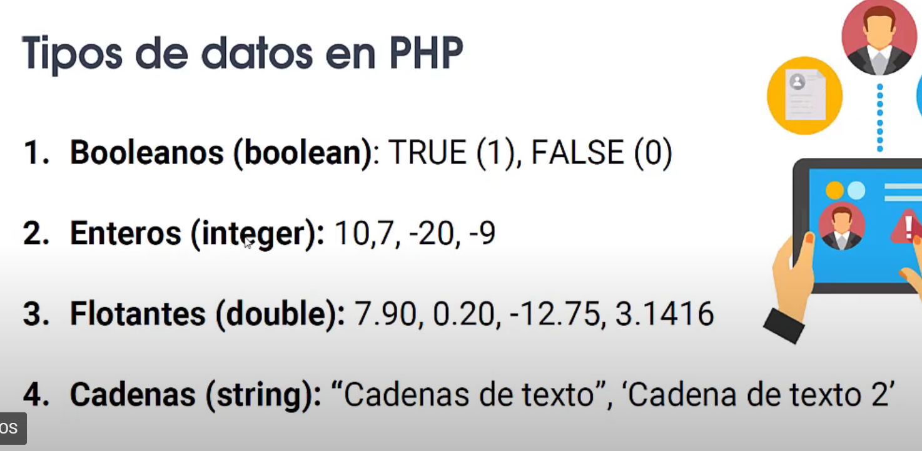

Para saber de que tipo es un dato se utiliza

var_dump(dato);

 echo -100;// muestra -100

var_dump(-100); //muestra int(-100) int es la sigla de entero

var_dump('hola mundo');//string(10) "hola mundo", nos dice que es un string y muestra la cantidad de caracteres

**VIDEO 6**

Variables

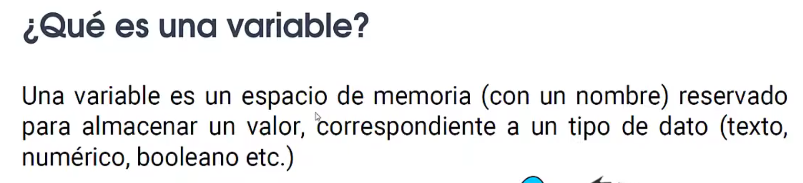

Las variables en php se declaran con el símbolo $

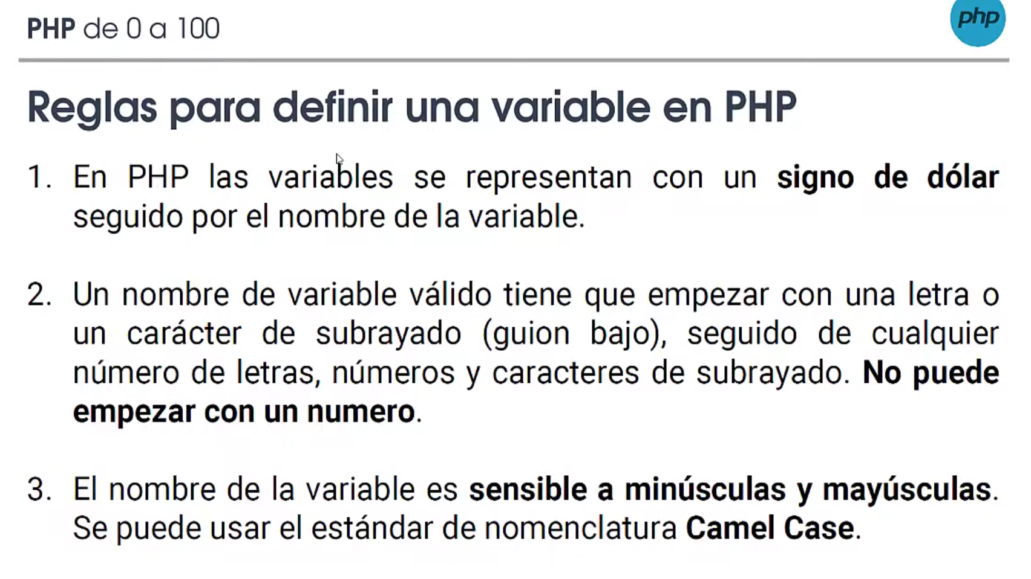

$nombre='Carlos';

    $Nombre='Juan';

    echo $nombre;

    echo $Nombre;// son variables diferentes

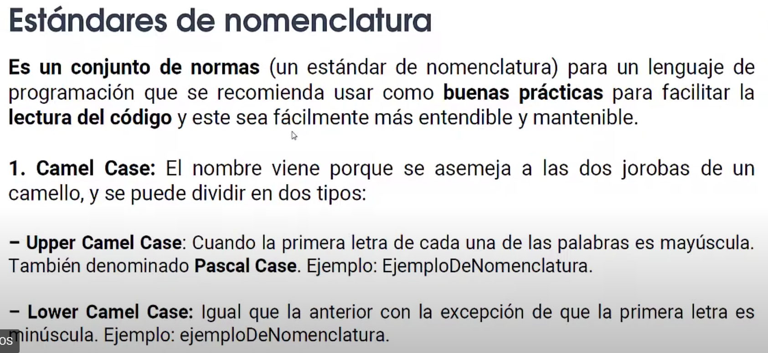

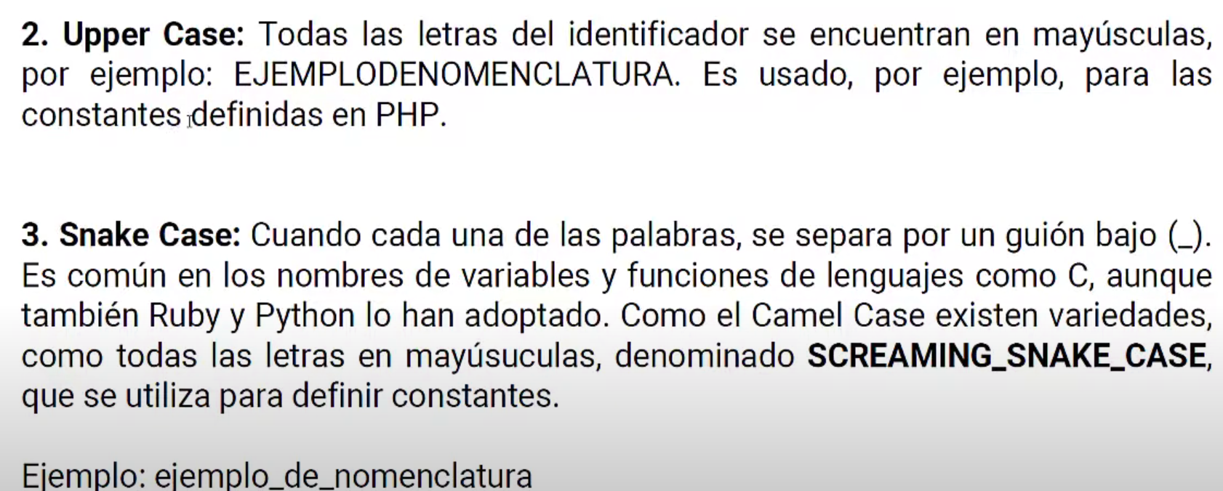

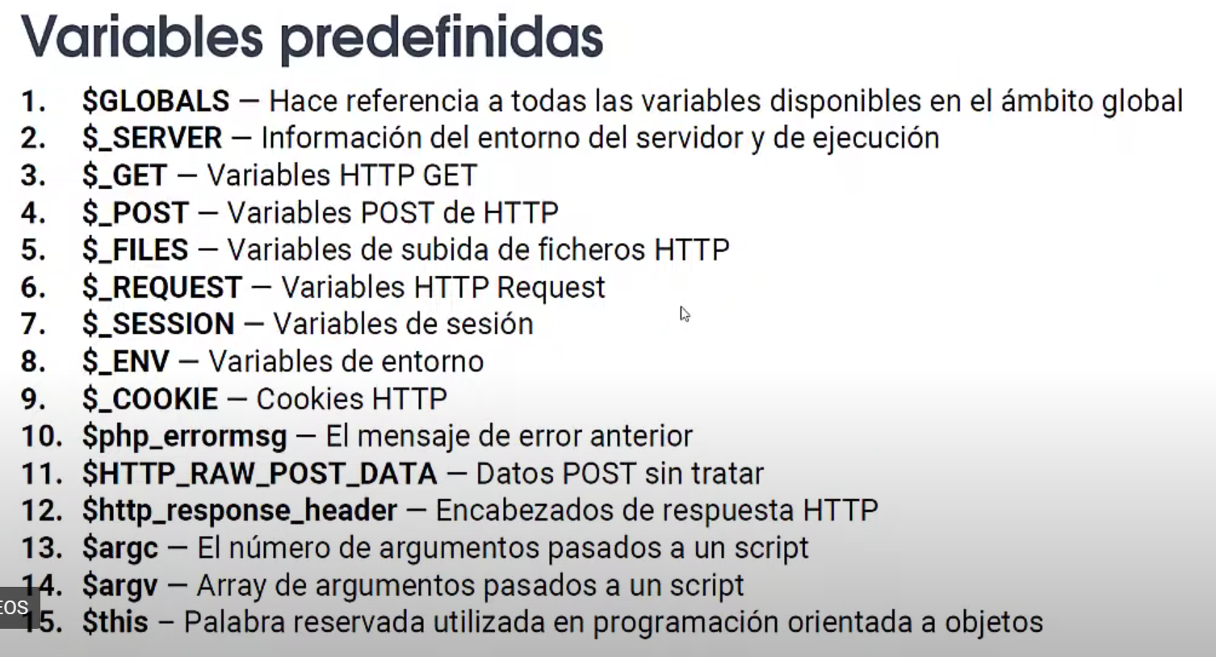

Estas variables predefinidas no se pueden utilizar.

En este curso trabajaremos con snake case

Ejemplo

$nombre_completo = ‘Fernando Ortiz’;

Las variables en php pueden cambiar de tipo de dato esto porque no es un lenguaje tipado como java.

**VIDEO 7**

**CONSTANTES**

Es un espacio de memoria donde se almacena un valor, cuando se define ese valor no puede volver a cambiarse en la ejecución del programa

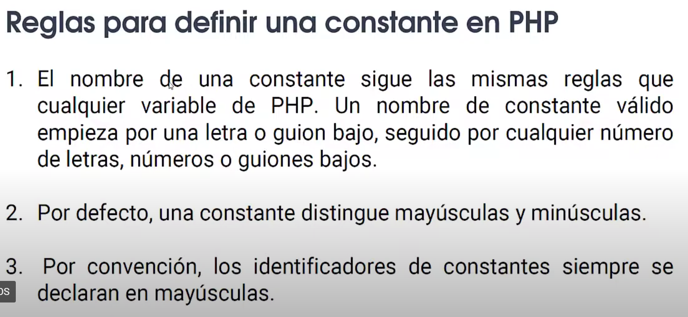

las constantes no llevan el símbolo de dólar ($) antes del nombre

Sintaxis

Forma antigua: define("Pi", 3.141623);

    echo Pi;

si se intenta modificar

<?php

    define("Pi", 3.141623);

    define("pi", 3.1415);

    echo Pi;

el resultado es un error

**Warning**: Constant Pi already defined in **C:\xampp\htdocs\PHP\constantes.php** on line **3**

Nos dice que la contante ya está definida

//sintaxis nueva

    echo "<br>";//saldo de linea.

    const   CC = 88205852;

    echo CC;

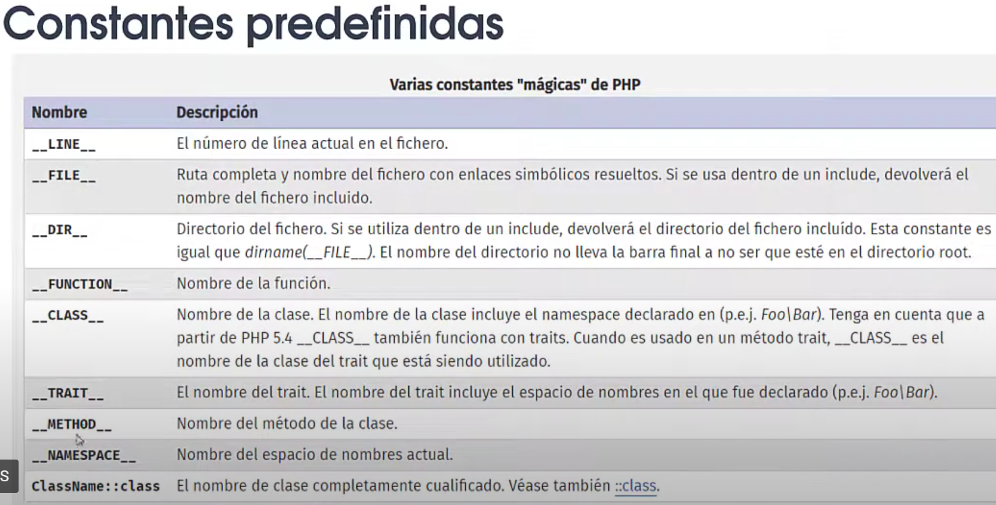

Estos nombres no se pueden utilizar

A partir de php 7 se pueden asignar arrays a una constante

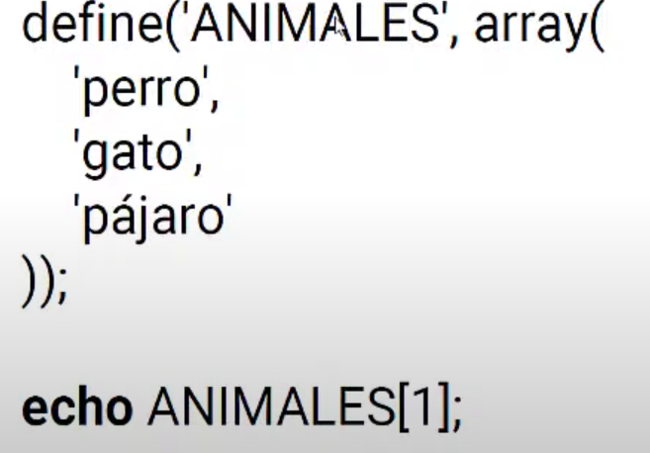

**VIDEO 8**

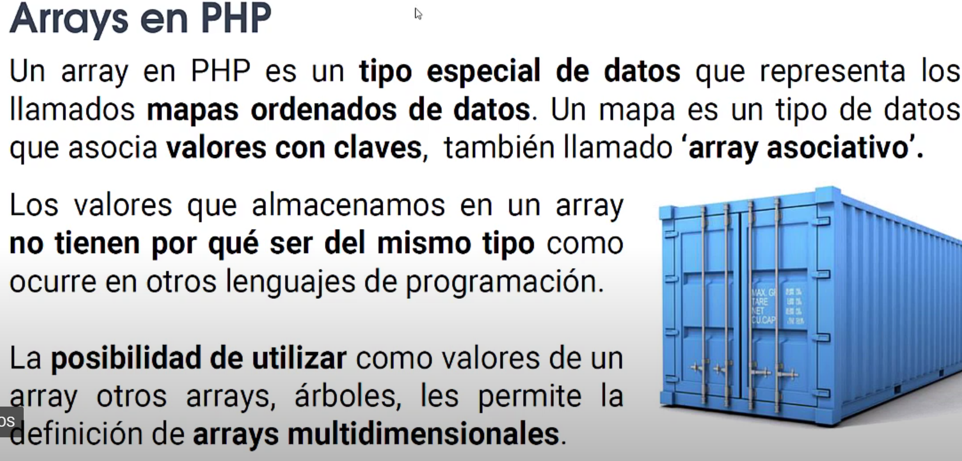

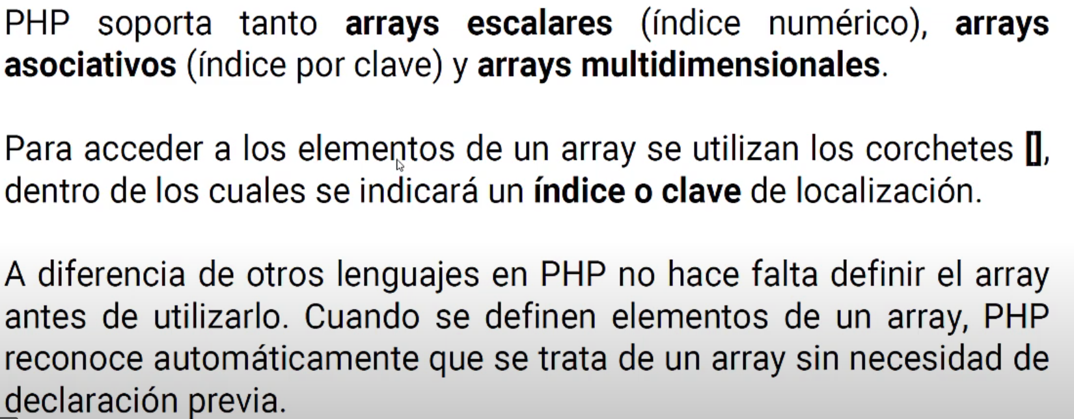

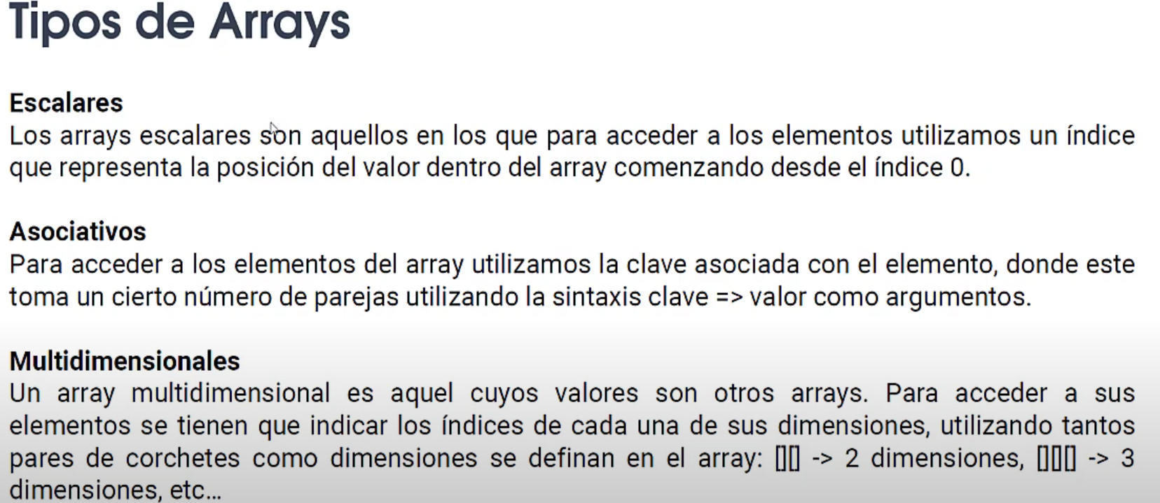

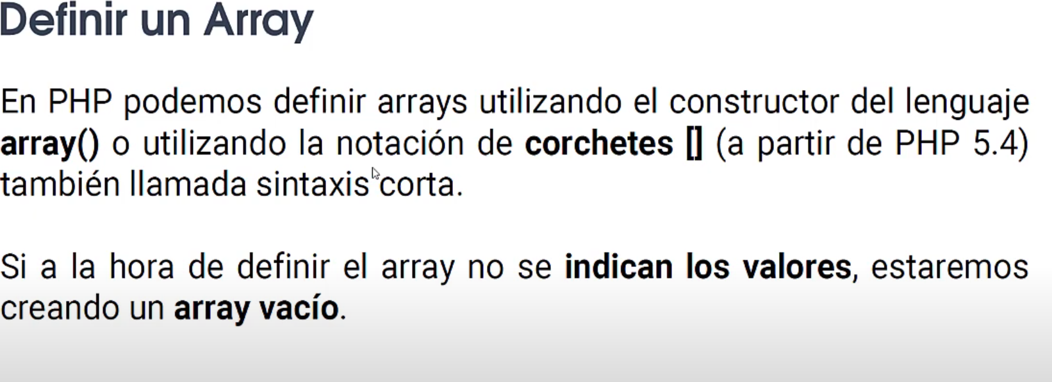

**$estudiantes = array("Carlos", "Jose", "Vane", "Carla");//array escalar**

**echo $estudiantes[3];//acceder a un dato del array**

**$estudiantes[3]="Josefina";//modificar un dato**

el array escalar no tiene llave solo el valor, la key o llave la asigna automáticamente php empezando desde cero (0) para el primer valor o primer dato del array.

Key valor

1. carlos
2. Jose
3. Vane
4. Josefina

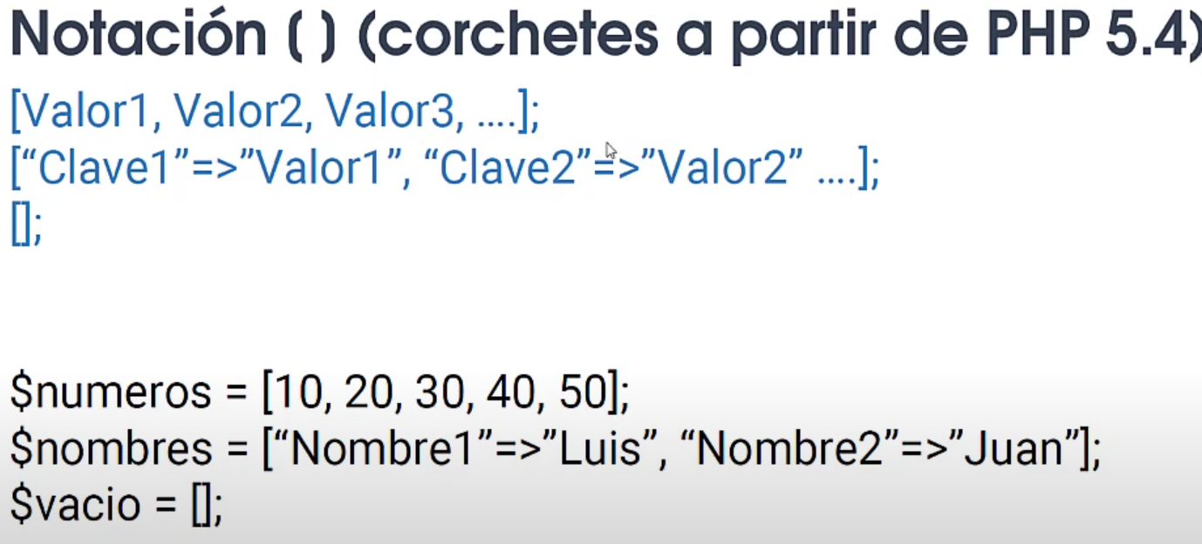

Ejemplo:

 $estudiantes2 = ["Carlos", "Jose", "Vane", "Carla"];

$estudiantes2 = ["Carlos", "Jose", "Vane", "Carla",5, 2.6];//pueden tener diferentes tipos de datos

echo var_dump($estudiantes2[5]); //nos muestra float(2.6)

echo var_dump($estudiantes2[4]); //nos muestra int(5)  
echo var_dump($estudiantes2[3]);// nos muestra string(5) "Carla"

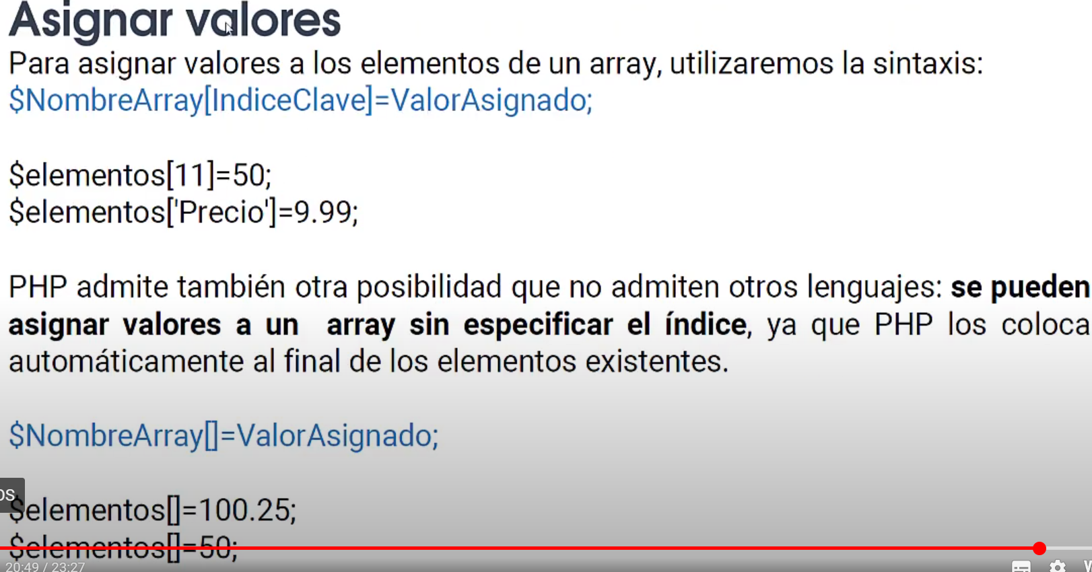

**array vacio**

 $vacio = [];//array vacio

**ARRAY ASOCIATIVO**

Se crean con clave y valor para cada dato, la clave y el valor pueden se de cualquier tipo y las parejas claves y valor se asignan mediante (=>) dentro del array

Ejemplo:

# ARRAY ASOCIATIVO (cada valor tiene asociada una clave)

   //$tutor = ["nombre"=>"Juan", "apellido"=>"Perez", "Edad"=>28 ];

   //normalmente los array los muestran asi:

    $tutor = [

        "nombre"=>"Juan",

        "apellido"=>"Perez",

        "Edad"=>28

     ];

   //para mostrar los datos se utiliza la clave

   echo $tutor["nombre"];//muestra Juan

   echo "<br>";

   echo $tutor["Edad"];//muestra 28

//modificar un valor, se hace mediante la clave

 $tutor["Edad"]=19;

   echo "<br>";

   echo $tutor["Edad"];//ahora muestra 19

**ARRAY MULTIDIMENSIONALES**

   //Array que llevan arrays dentro de ellos

   $tutor_2=[

    "nombre"=>"Vanessa",

    "apellido"=>"Pinto",

    "edad"=>21,

    "cursos"=>["PHP","Python","CSS"]// este es un array escalar dentro de un array asociativo

   ];

Acceder a los datos contenidos en la clave cursos:

echo $tutor_2["cursos"][0];

   echo "<br>";

   echo $tutor_2["cursos"][1];

   echo "<br>";

   echo $tutor_2["cursos"][2];

   echo "<br>";

**OTRO EJEMPLO**

   $tutor_2=[

    "nombre"=>"Vanessa",

    "apellido"=>"Pinto",

    "edad"=>21,

    "horas"=>["PHP"=>40,"Python"=>22,"CSS"=>18]//ARRAY ASOCIATIVO

   ];

   //mostrar datos

   echo $tutor_2["horas"]["PHP"];

   echo "<br>";

   echo $tutor_2["horas"]["Python"];

   echo "<br>";

   echo $tutor_2["horas"]["CSS"];

   echo "<br>";

**Modificar un dato de un array multidimensional**

//Modificar VALOR dentro del array multidimensional ¿Se podrán cambiar las key?

   $tutor_2["horas"]["PHP"]=50;

   echo $tutor_2["horas"]["PHP"];

//agregar elemento del array multidimensional

$tutor_2["pais"]= "El Salvador";//primero la nueva clave y después el nuevo valor

   echo $tutor_2["pais"];echo "<br>";

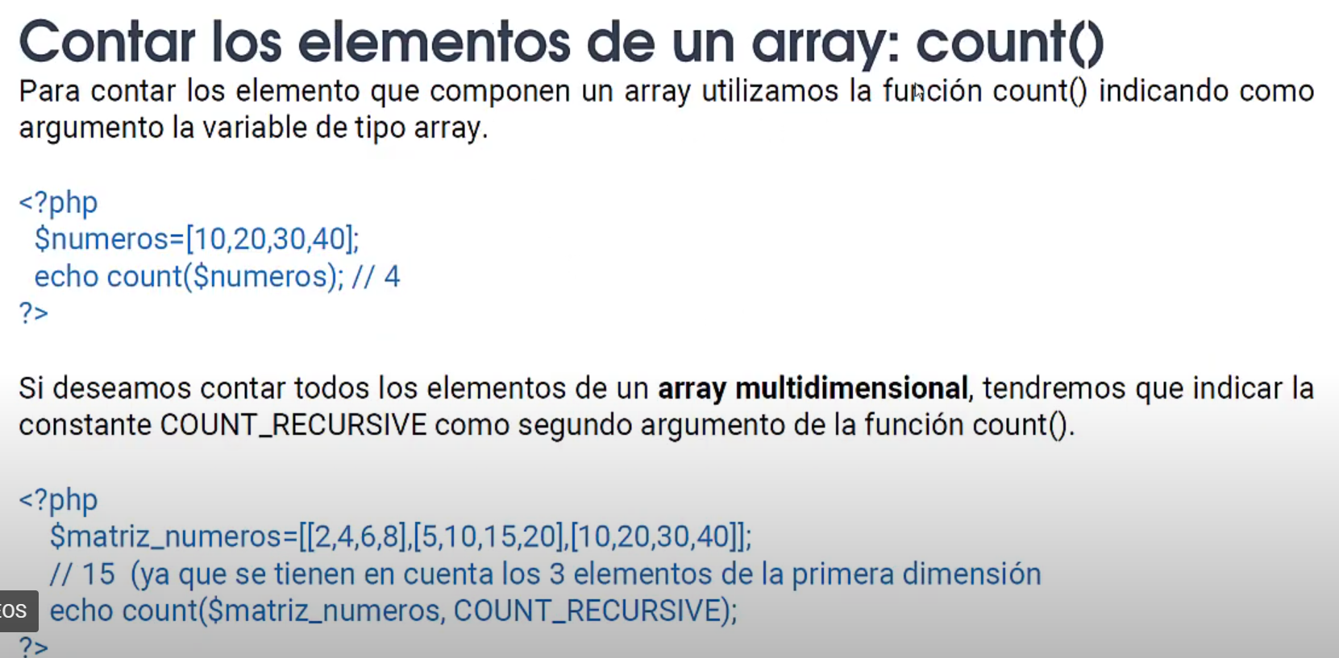

echo count($estudiantes)."<br>";

   echo count($tutor)."<br>";

   echo count($tutor_2)."<br>";

   echo count($tutor_2,COUNT_RECURSIVE)."<br>"; //COUNT_RECURSIVE Realiza el conteo del array multidimensional

Array ( [nombre] => Vanessa [apellido] => Pinto [edad] => 21 [horas] => Array ( [PHP] => 50 [Python] => 22 [CSS] => 18 [HTML] => 80 ) [pais] => El Salvador )//9 elementos

Video 9;

CONCATENACIÓN PHP

$nombre = "Fernando ";

$pais = "Colombia";

$resultado = $nombre.$pais;

echo $resultado;

el punto (.) es el símbolo para concatenar en php

Interpolación de variables

Mostrar el valor de una variable dentro de un String, solo se puede hacer en String que estén entre comillas dobles

echo "Mi nombre es: $nombre, mi pais de residencia es: $pais";

video 10:

Operadores aritméticos

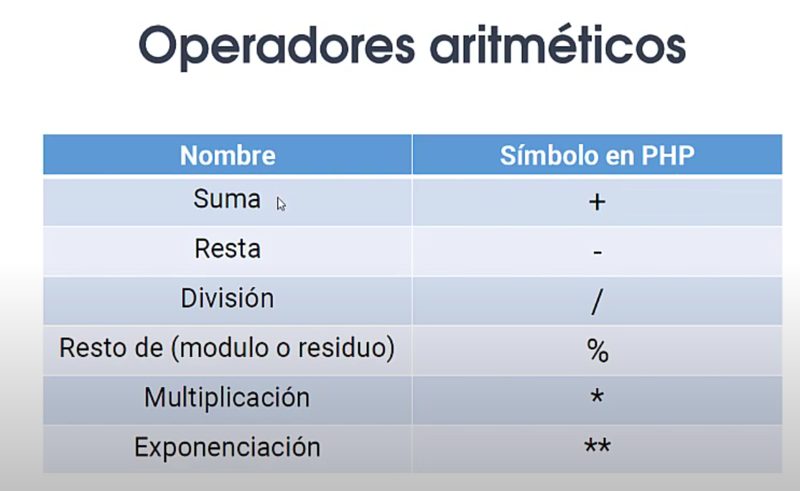

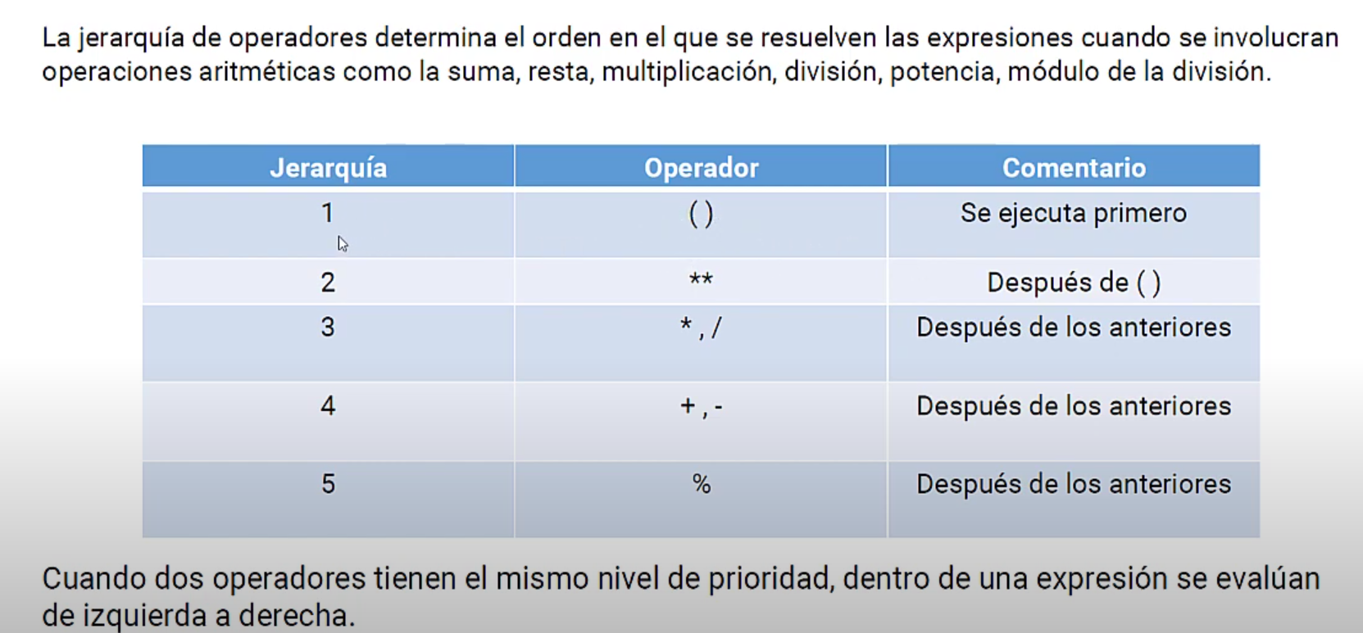

$numero_1=4;

$numero_2=3;

echo $numero_1+$numero_2;//muestra 7

echo $numero_1+10;//muestra 14

6:23

echo ($numero_1+10)."<br>"; //suma

echo ($numero_1-$numero_2)."<br>"; //resta

echo ($numero_1/2)."<br>"; //divicion

echo ($numero_1**10)."<br>";//potencia

echo ($numero_2**$numero_1)."<br>";

echo ($numero_1%$numero_2)."<br>"; //modulo

Video 11

Operadores de asignación

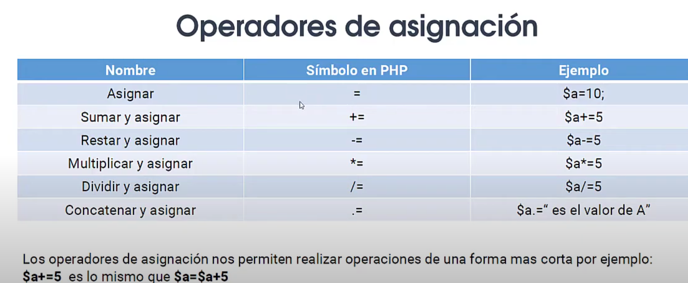

Asignacion

$numero = 5;

Sumar y asignar

$numero+=5;

$numero = 5;

$numero_2=3;

$numero_2+=$numero;//🡺 $numero_2 = $numero_2 + $numero

$numero+=4;//$numero = 9

echo $numero."<br>";

$numero-=4;//$numero = 5

echo $numero."<br>";

$numero*=4;//$numero = 20

echo $numero."<br>";

$numero/=5;//$numero = 4

echo $numero."<br>";

//concatenar y asignar

$texto = "Texto de Prueba ";

$texto .= 2;

echo $texto;

resultado

Texto de Prueba 2

$texto .= " otro texto";

echo $texto."<br>";

🡺Texto de Prueba 2 otro texto

Video 12

asignación por Referencia

ambas variables terminan apuntando a los mismos datos y nada es copiado en ninguna parte.

Ejemplo:

$texto = "Colombia";

$variabe_l = $texto;//asignación normal

$variable_2 = &$texto;//asignación por referencia

echo "la variable texto contiene: ".$texto."<br>";

echo "la variable variable_1 contiene: ".$variabe_l."<br>";

echo "la variable variable_2 contiene: ".$variable_2."<br>";

la variable texto contiene: Colombia  
la variable variable_1 contiene: Colombia  
la variable variable_2 contiene: Colombia

$texto = "Venezuela";

echo "la variable texto contiene: ".$texto."<br>";

echo "la variable variable_1 contiene: ".$variabe_l."<br>";

echo "la variable variable_2 contiene: ".$variable_2."<br>";

la variable texto contiene: Venezuela  
la variable variable_1 contiene: Colombia  
la variable variable_2 contiene: Venezuela

explicación: la variable_2 esta referenciada a la variable texto cuando texto cambia ella tambien

video 13

Operadores de comparación

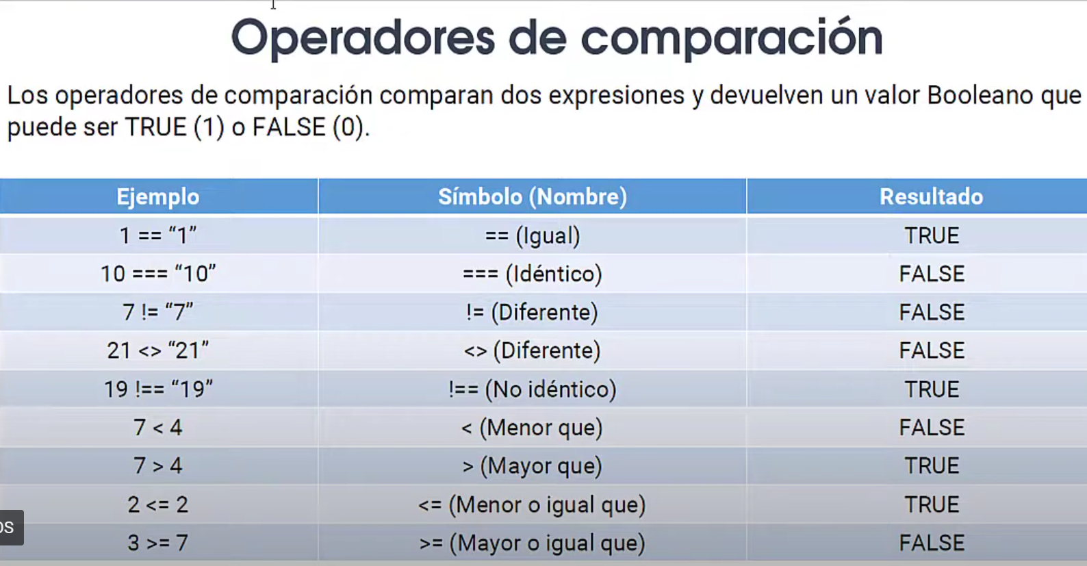

var_dump(1=="1");//true

var_dump(2=="1");//bool(false)

var_dump(1==="1");//bool(false) porque e el numero 1 pero uno es un numero y el otro un string el comparador idéntico tiene en cuenta el tipo de dato.

* Utilizando variables

$variable=2;

var_dump($variable==="1");//bool(false)

$variable=7;

var_dump($variable!="7");//(diferente) =>> bool(false) porque no tiene en cuenta el tipo de dato.

<?php

$variable=9;

var_dump($variable!="7");//bool(true)

$variable="hola";

var_dump($variable!="Hola");//bool(true) pues son diferente por la h minúscula

ahora:

$variable="Hola";

var_dump($variable!="Hola");//bool(false) pues son iguales

No idéntico

$variable=2;

var_dump($variable!=="2");//bool(true) son diferentes pues uno es Strin el otro entero

otros ejemplos de comparaciones igual que en todos los lenguajes

Video 14 Operadores Lógicos

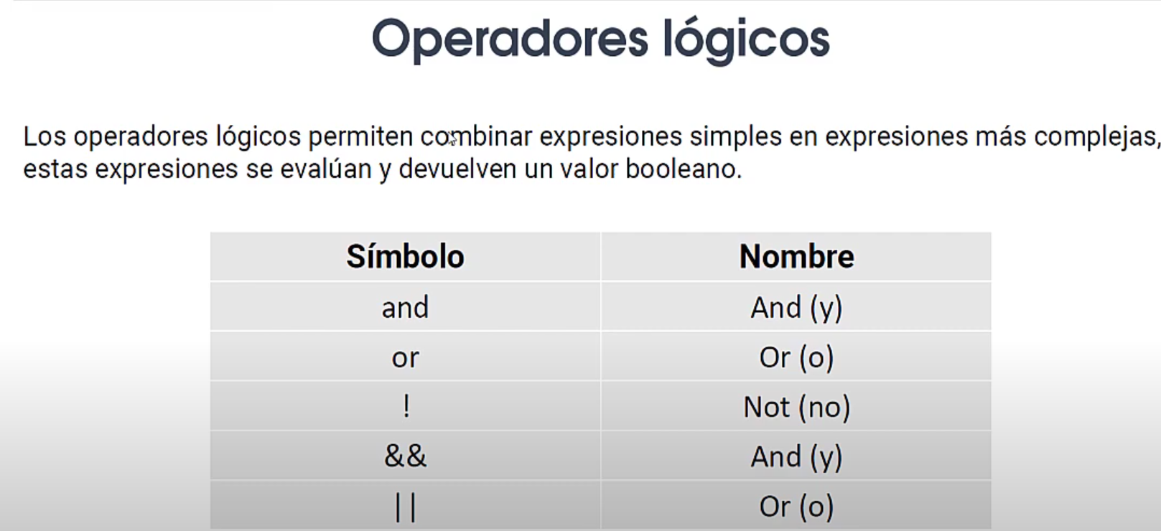

$valor_1=7;

$valor_2=2;

var_dump($valor_1==7 && $valor_1<$valor_2);&& es equivalente a escribir (and)

el resultado es (false) pues la primera condición se cumple, pero la segunda no y pues la Lógica And es que ambas se deben cumplir para ser verdadera

|  |  |  |  |
| --- | --- | --- | --- |
| Valor 1 | Comparador lógico | Valor 2 | Resultado |
| 0 | And | 0 | False |
| 0 | && | 1 | False |
| 1 | && | 0 | fase |
| 1 | && | 1 | true |

|  |  |  |  |
| --- | --- | --- | --- |
| Valor 1 | Comparador lógico | Valor 2 | Resultado |
| 0 | Or | 0 | False |
| 0 | || | 1 | True |
| 1 | || | 0 | True |
| 1 | || | 1 | true |

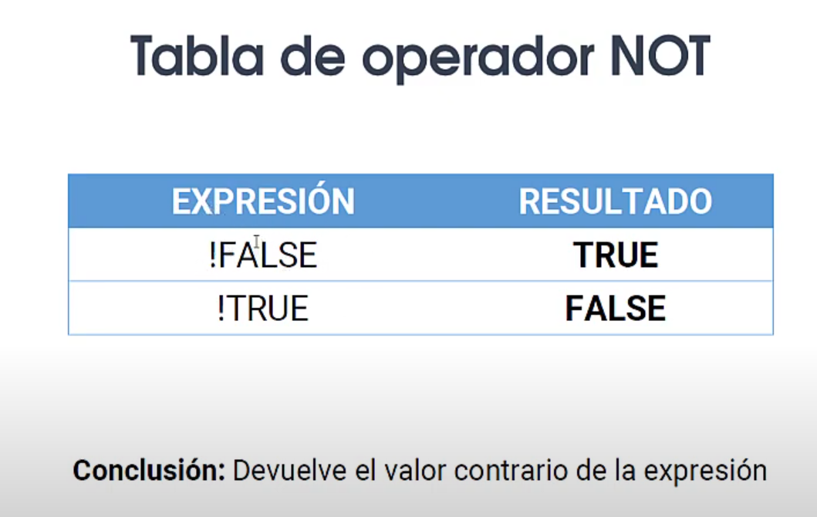

$valor_1=7;

$valor_2=2;

var_dump(!($valor_1==$valor_2));//bool(true)

son valores diferentes pero como esta con el operador Not (¡) da verddadero

$valor_1=7;

$valor_2=2;

$resultado=(!($valor_1==$valor_2));

var_dump($resultado);//bool(true)

video 15

OPERADORES DE INCREMENTO Y DECREMENTO

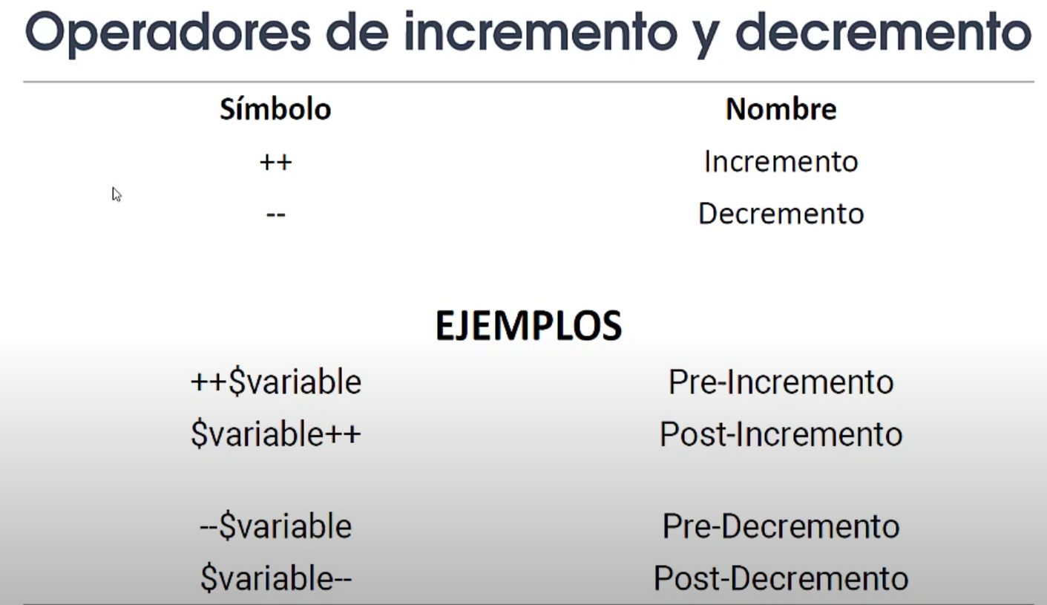

$numero=10;

    //pre incremento

    echo ++$numero;//primero incrementa y luego muestra en pantalla osea

    // que muestra el numero 11

Post incremento

echo $numero++."<br>";//primero muestra en panta y luego incrementa

    echo $numero; //primero muestra 10 y despues 11

10

11

Pre decremteno

echo --$numero."<br>";//pasa de 11 a 10

post decremento

    echo $numero--."<br>";//muestra el 10 y despues decrementa

    echo $numero."<br>";//muestra el 9

cargamos el dato a otra variable

 $resultado = ++$numero;

    echo $resultado;//10

$otro = $resultado++;//de esta forma carga en otro el valor de resultado antes

    //de incrementar resultado

    echo $otro."<br>";//muestra 10

    echo $resultado;//muestra 11

video 16

Estructuras

If

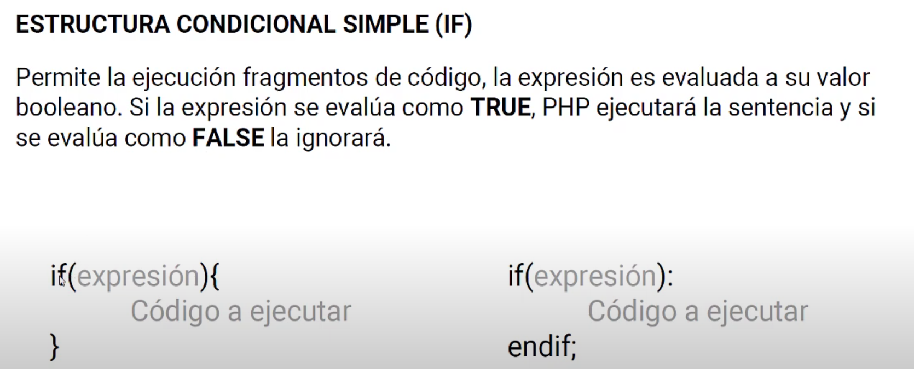

Ejemplos

if(1>=0){

    echo "Expresión Verdadera";

  }

* Sintaxis alternativa
* if(1>=0):
* echo "Expresion Verdadera";
* endif;

php incrustado en html

<body>

    <?php if(9>=8):?>

    <h2>Expresión verdadera</h2>

    <h2>otra linea</h2>

    <h3>todo el bloque</h3>

    <?php endif ?>

</body>

Cuando la expresión es verdadera se ejecuta el bloque de líneas hasta el endif si no es verdadera no ejecuta ninguna linea que este dentro del if y el endif

Tambien se puede utilizar la llaves cuando se incrusta php en html pero no es tan legible

<?php if(1>=8){?>

    <h2>Expresión verdadera</h2>

    <h2>otra linea</h2>

    <h3>todo el bloque</h3>

    <?php } ?>

Video 17

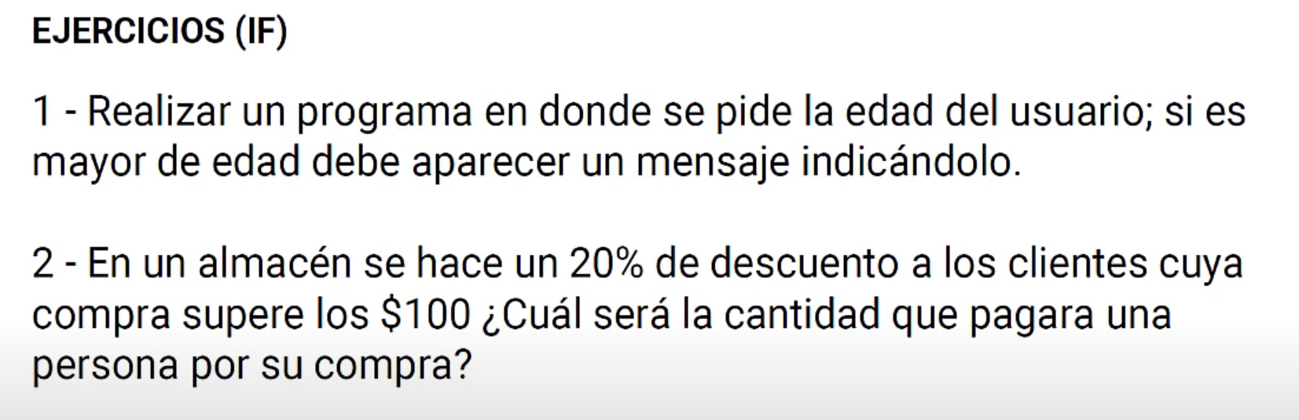

$edad=16;

    if($edad>=18){

        echo "Es mayor de edad";

    }

if($edad>=18){

        echo "Es mayor de edad";

    }*/

    if($edad>=18): echo "Es mayor de edad"; endif;

    echo "<br>";

    echo "Segundo ejercicio <br>";

    $compra=200;

    /*

    if($compra>100){

        $compra-=($compra*20/100);

        echo "tiene descuento<br>";

    }*/

    if($compra>100):$compra-=($compra*20/100);endif;

    echo "Total a pagar es: $".$compra;

VIDEO 18 IF ELSE

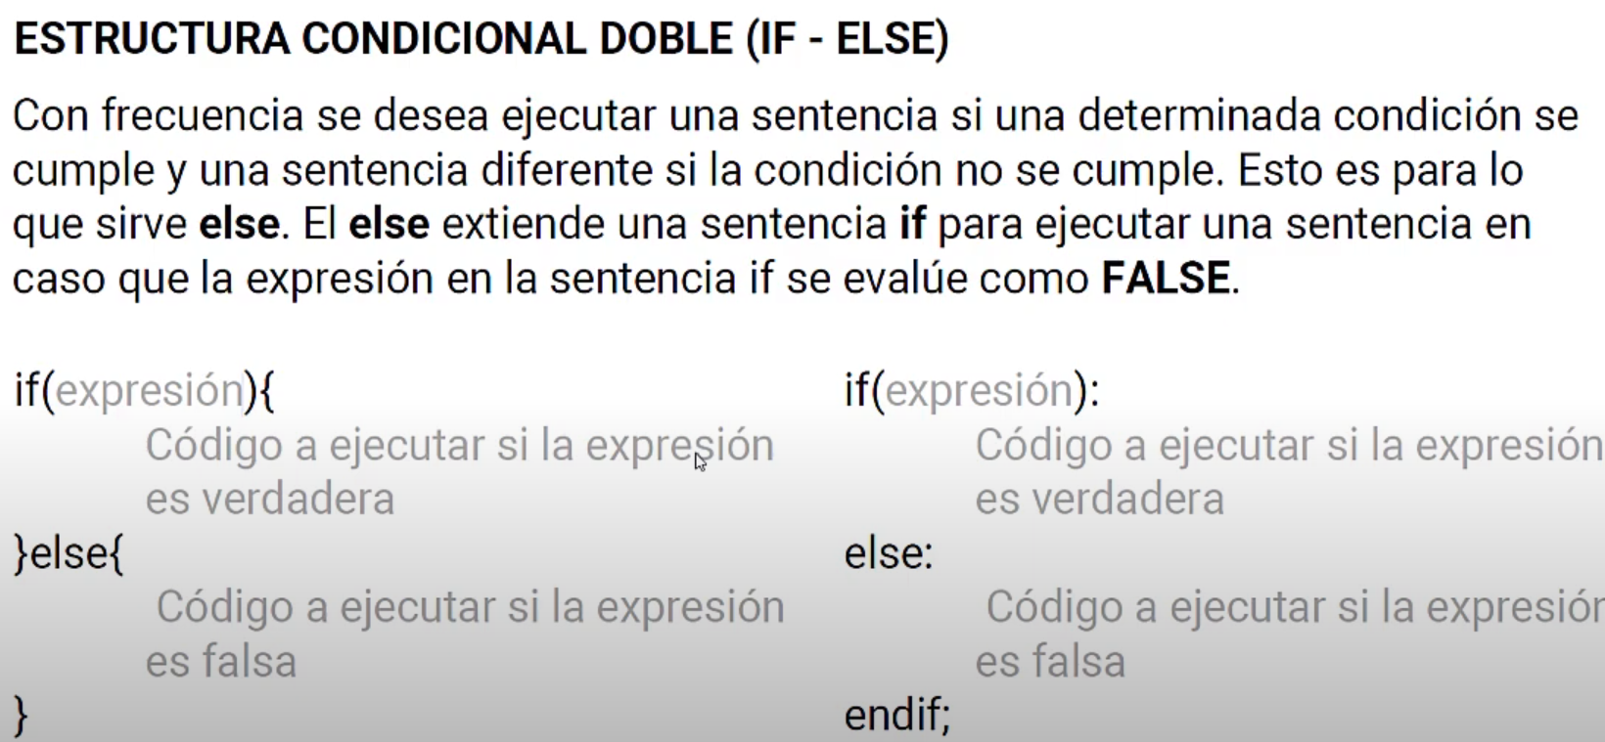

Ejemplo:

if(9>7){

    echo "condición verdadera";

}else{

    echo "condición falsa";

}

Ejemplo:

if(5<5): echo "condición verdadera";else:echo "condición falsa";endif;

video 19

ejemplos if else

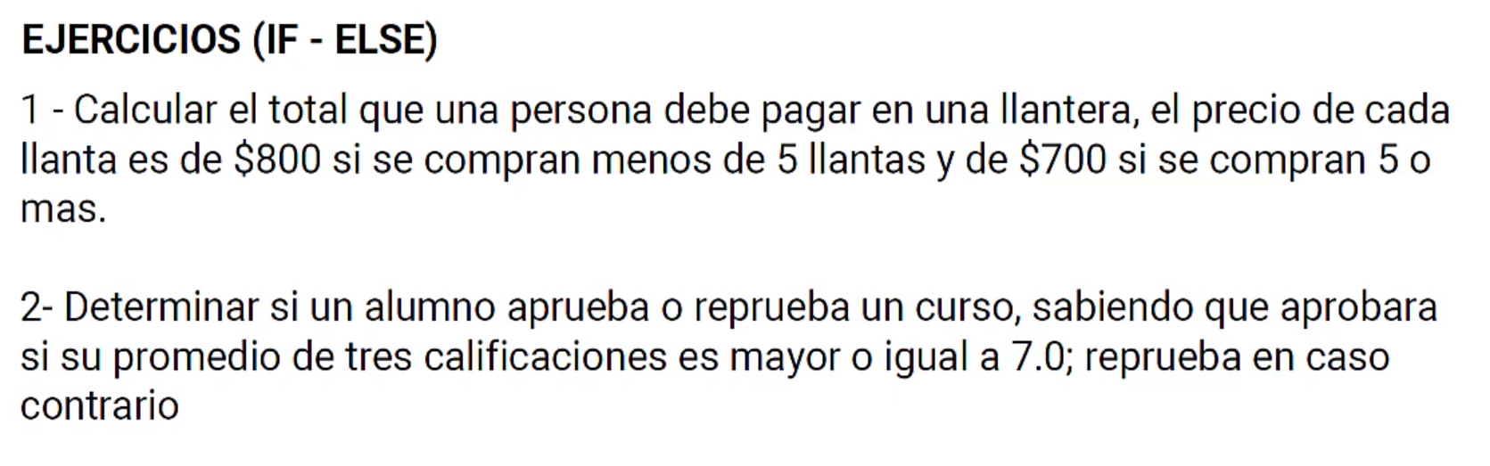

Solución 1:

$llantas_cantidad=6;

$total_a_pagar=0;

if($llantas_cantidad<5){

    $total_a_pagar= 800*$llantas_cantidad;

}else{

    $total_a_pagar=700*$llantas_cantidad;

}

echo "total a pagara: $".$total_a_pagar;

solución 2:

$nota_1=7;

$nota_2=8;

$nota_3=5;

$promedio=($nota_1+$nota_2+$nota_3)/3;

if($promedio>=7){

    echo "Aprobo el curso con calificacion de: ".$promedio;

}else{

    echo "Reprobo el curso con calificacion de: ".$promedio;

}

Video 20 operador ternario

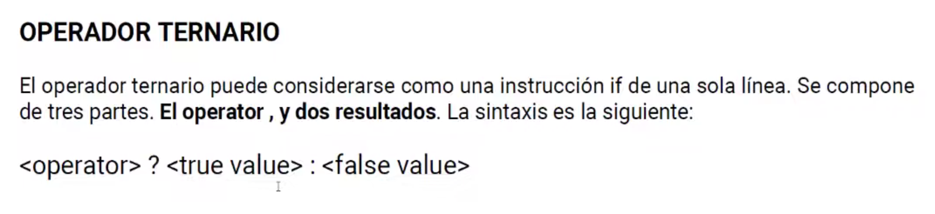

La instrucción (echo) no se puede utilizar pues marca error, se pueden hacer operaciones

(0>5)? $bolean=true: $bolean=false;

var_dump($bolean);

(8<7)? $total=10*5:$total=10*6;

echo $total;//muestra 60, la operación que se realiza si la condición es falsa.

$edad=15;

$resultado = ($edad>18)? "Mayor de Edad":"Menor de edad";

echo $resultado;

el operador ternario nos permite hacer condicionales en una sola linea, para operaciones que sean sencillas.

Video 21 Ejercicios operador ternario

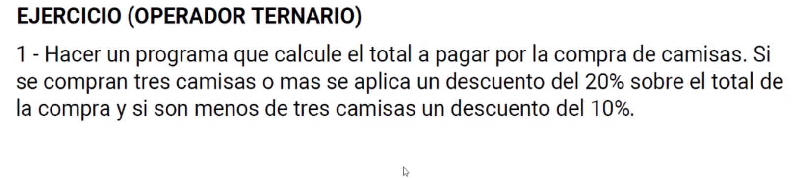

$valor=50;

$camisas=6;

$total=($camisas<3)? ($valor-($valor*0.1))*$camisas: ($valor-($valor*0.2))*$camisas;

echo "Total a pagar es: $".$total;

Video 22 Estructura condicional (if elseif)

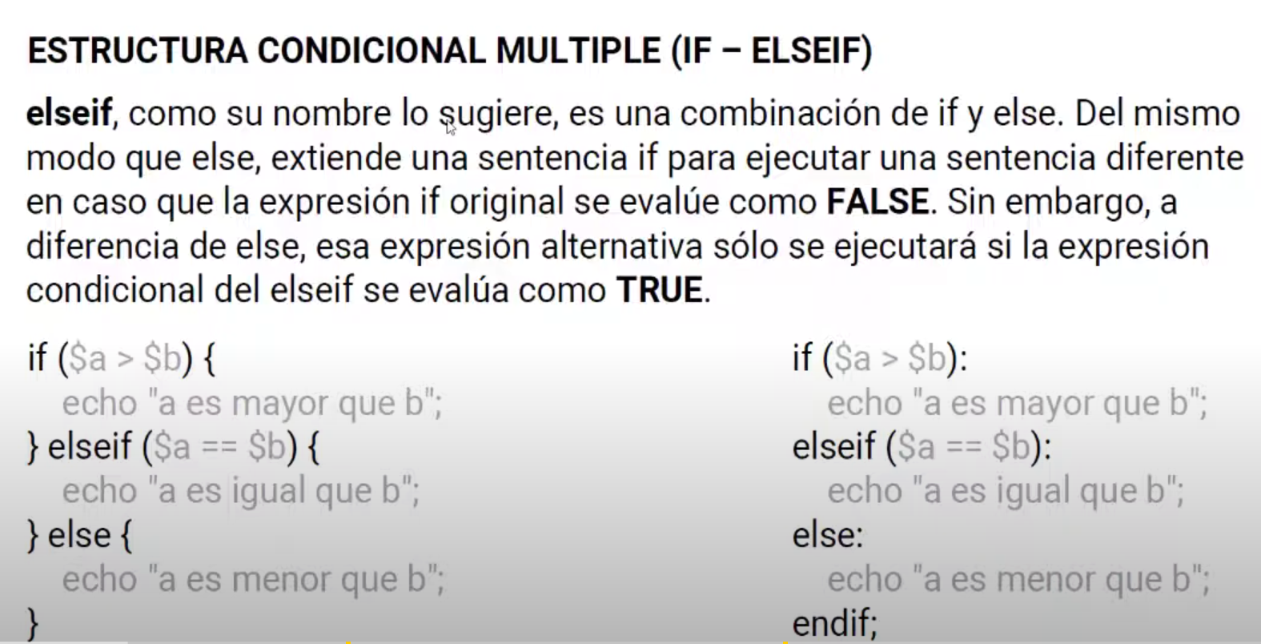

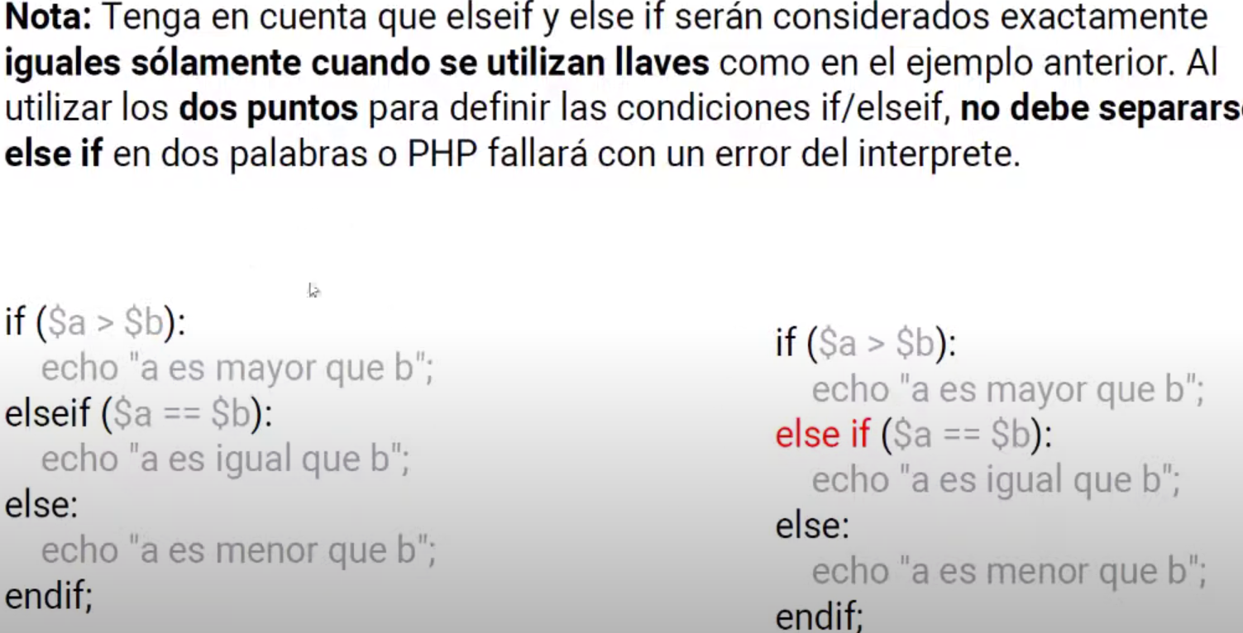

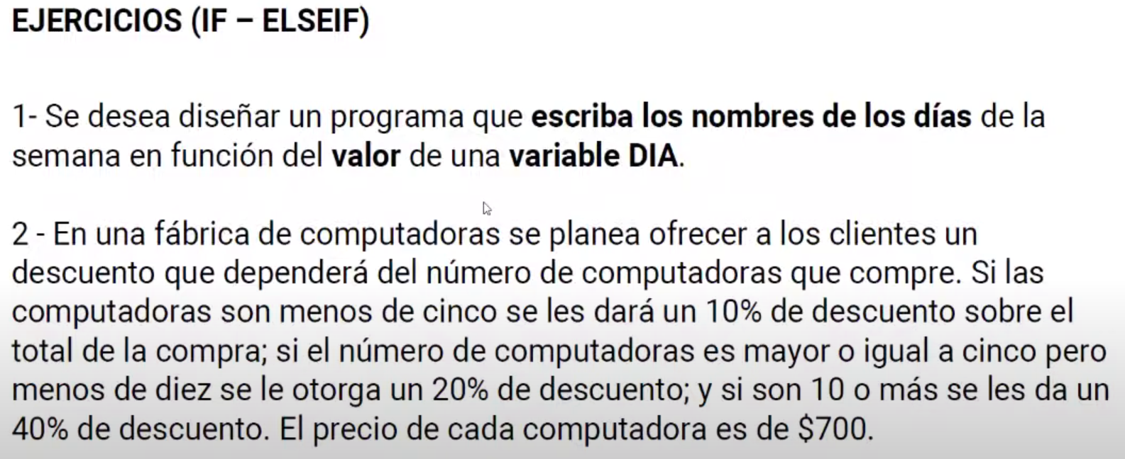

$dia=4;

 if($dia==1){

    echo "lunes";

 }else if($dia==2){//en esta linea esta la instrucción (else if) con espacio y no genera error

    echo "martes";

 }elseif($dia==3){

    echo "miercoles";

 }elseif($dia==4){

    echo "jueves";

 }elseif($dia==5){

    echo "viernes";

 }elseif($dia==6){

    echo "sabado";

 }elseif($dia==7){

    echo "domingo";

 }else{

    echo "Debes digitar un numero entre 1 y 7";

 }

En la notación con dos puntos si genera error al dejar espacio en la misma linea

$dia=4;

 if($dia==1):

    echo "lunes";

 else if($dia==2):

    echo "martes";

**Parse error**: syntax error, unexpected token "if", expecting ":" in **C:\xampp\htdocs\PHP\else_if.php** on line **25**

la notación con dos puntos no permite espacio en la instrucción elseif

video 23 desarrollo ejercicio 2 de else if

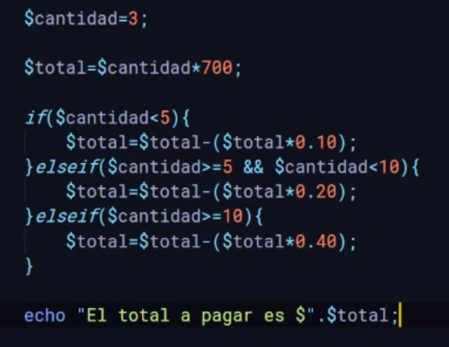

En el video solucionaron así, me parece que mi solución es más lógica

$compu=10;

$precio=700;

$total = $compu * $precio;

if($compu<5){

    $total=($total-$total*10/100);

}elseif($compu<10){

    $total=($total-$total*20/100);

}else{

    $total=($total-$total*40/100);

}

echo "compro ".$compu." computadoras, debe pagar un total de $".$total;

video 24 estructuras condicionales anidadas en php

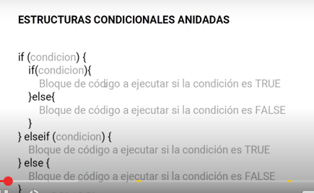

Ejercicio

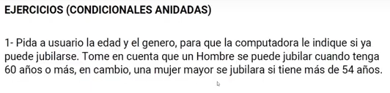

$edad=51;

$genero="femenino";

if ($genero=="masculino"){

    if($edad>60){

        echo "su genero es: ".$genero." su edad es: ".$edad."ya puede jubilarce";

       }else{

        echo "su genero es: ".$genero." pero no llega a la edad de jubilacion";

    }

}else if($genero =="femenino"){

    if($edad>54){

    echo "su genero es: ".$genero." su edad es: ".$edad."ya puede jubilarce";

    }else{

        echo "su genero es: ".$genero." pero no llega a la edad de jubilacion";

    }

}else{

    echo "digito mal el genero";

}

Solución del video

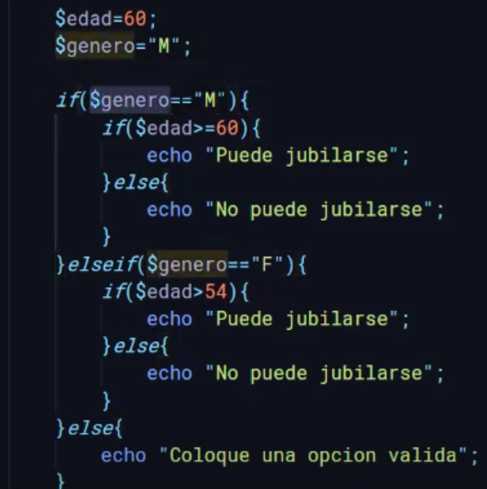

Video 25 Estructura de Selección múltiple

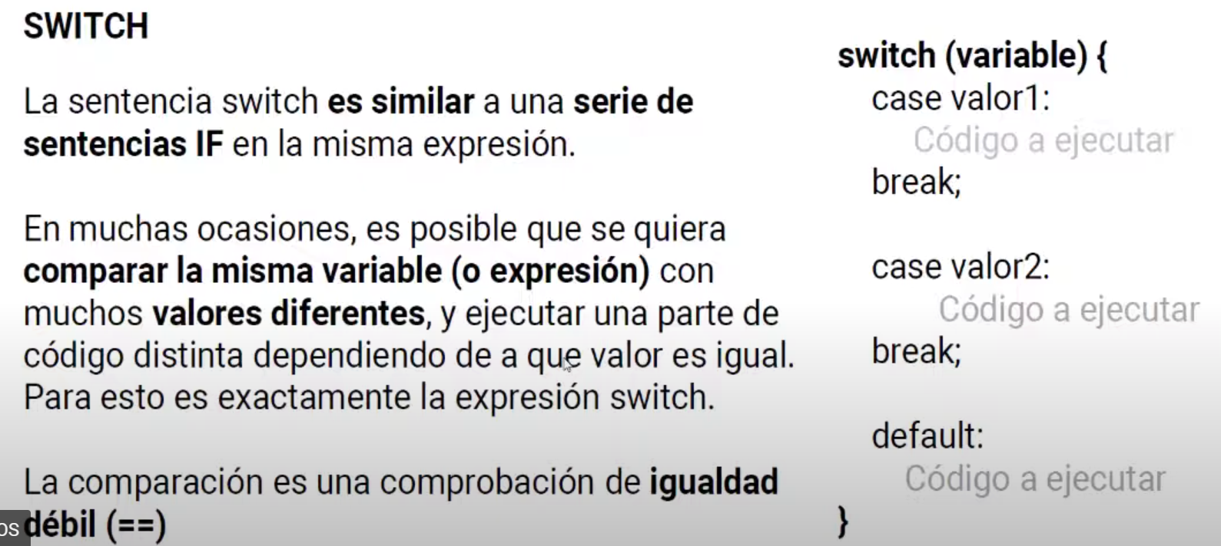

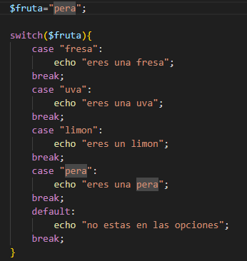

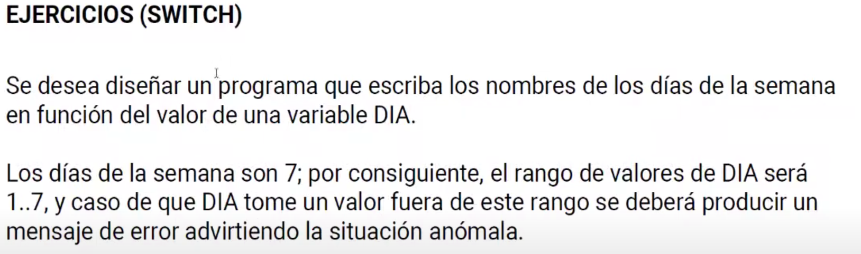

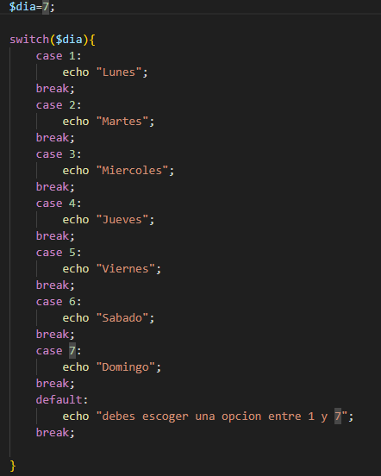

Switch hace una comparación de igualdad que no es estricta osea en el ejercicio anterior podríamos haber introducido el día como un String y funciona de la misma manera

Video 26 MATH

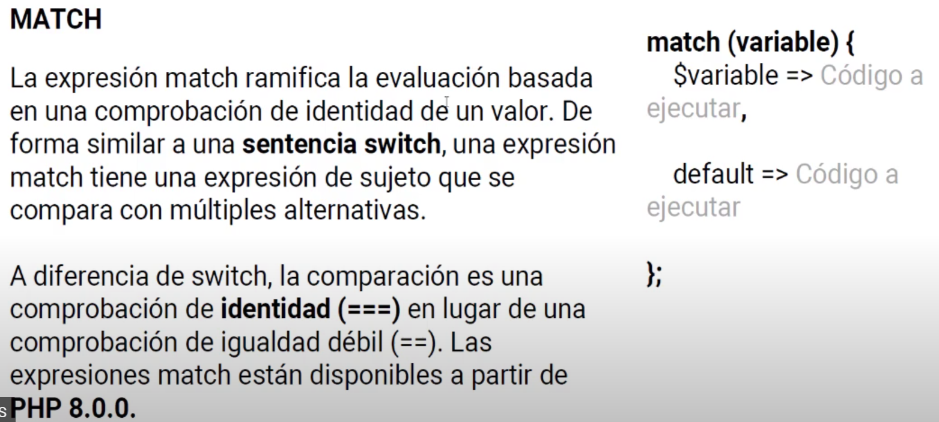

    $a=7;

    $x=10;

    $y=9;

    $z=7;

    $resultado=match($a){//comparación parecida a switch pero es una comparación estricta (===)

        $x => "Valor igual a x",

        $y => "Valor igual a y",

        $z => "Valor igual a z",

       default =>"No es igual a ningun valor"

    };

    echo $resultado;

$edad=18;

    $resultado = match (true) {//se coloca el true para hacer un tipo de comparación

        //que no es de igualdad

         $edad>=60 => "Eres de la tercera edad",

         $edad>= 30=> "Eres un adulto",

         $edad>=18=>"Eres un adulto joven",

         default => "Eres un niño"

    };

Video 27 Ciclos

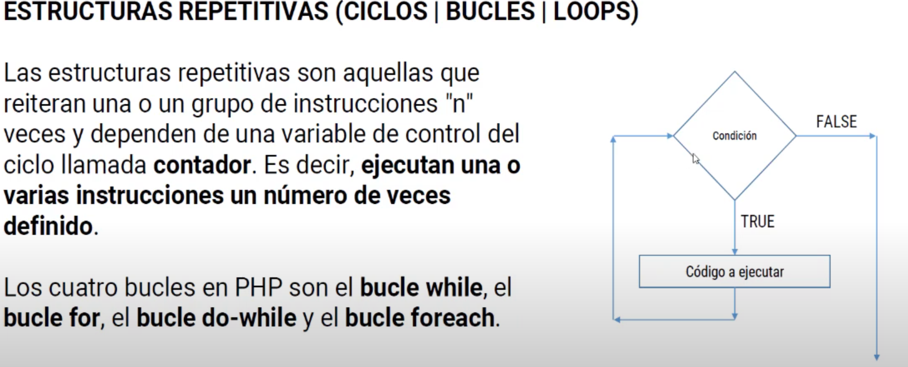

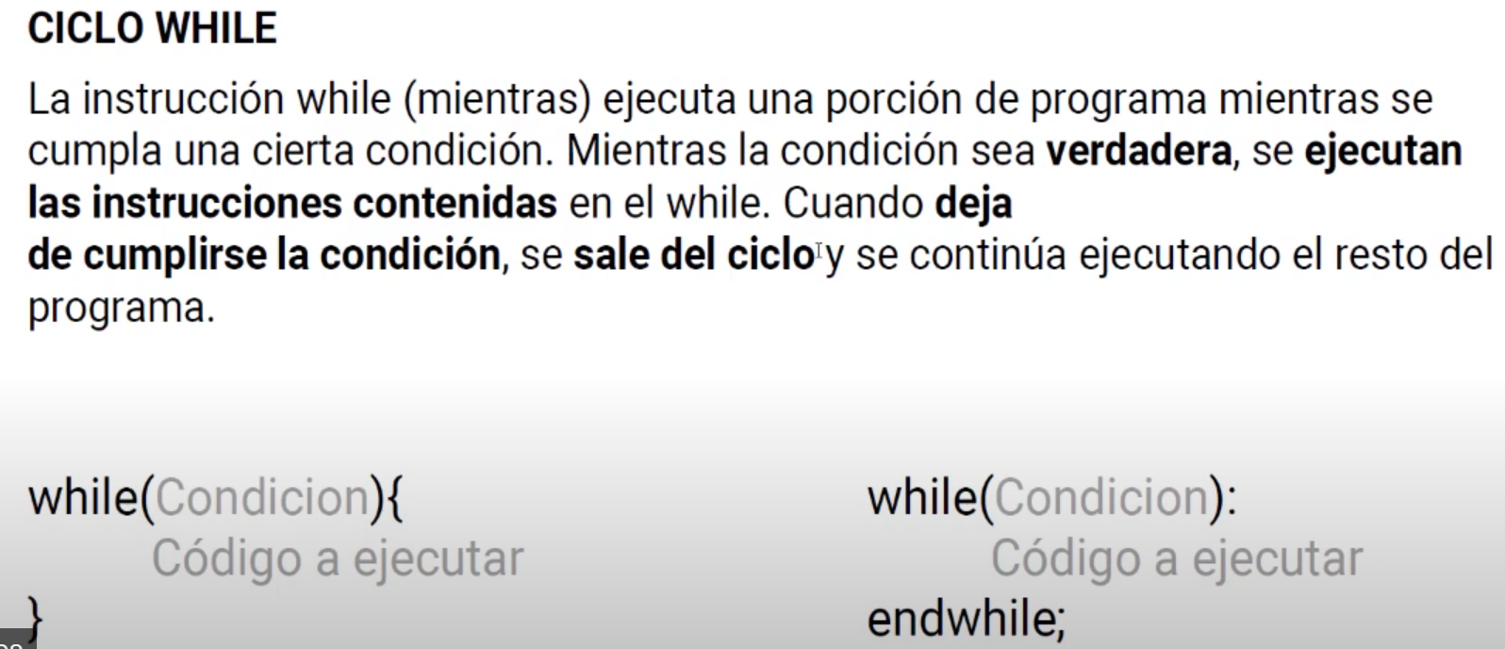

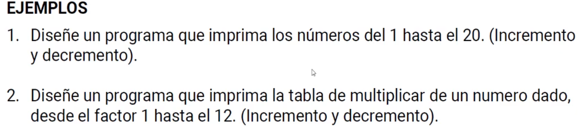

Desarrollo

1. $cont=1;
2. while($cont<=20){
3. echo $cont."<br>";
4. $cont++;
5. }
6. $cont=20;
7. while($cont>=1){
8. echo $cont."<br>";
9. $cont--;
10. }

El primero es ascendente y el segundo descendente

2. ejercicio

$num=73;//cualquier numero que se quiera genera la tabla de multiplicar hasta el 12

 $cont=1;

 while($cont<=12){

    echo $num."x".$cont."=".$num*$cont."<br>";

    $cont++;

 }

 $cont=12;

 while($cont>=1){

    echo $num."x".$cont."=".$num*$cont."<br>";

    $cont--;

 }

Video 28

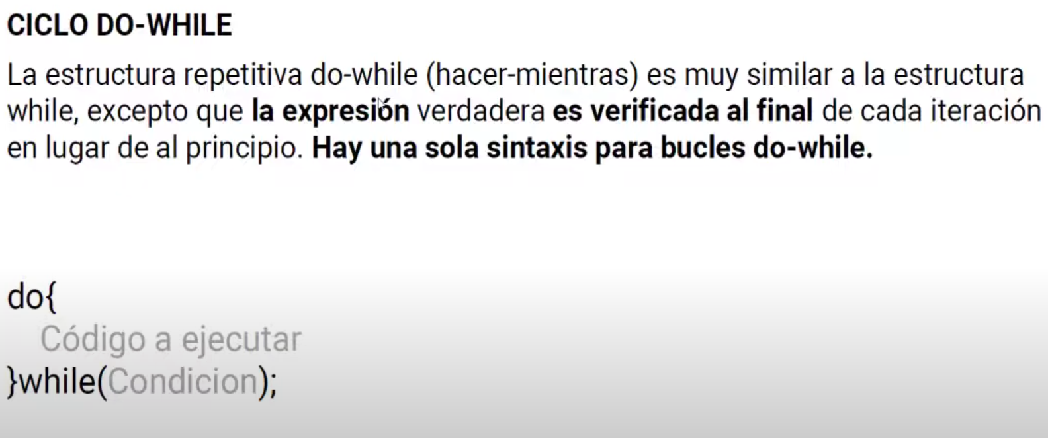

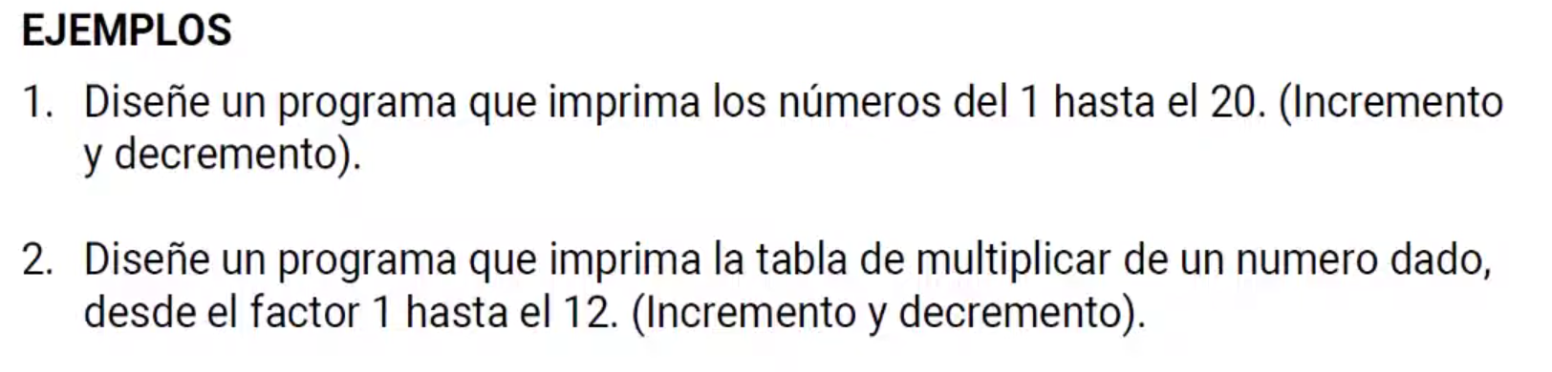

Desarrollo 1. Ejemplo:

$cont=1;

do{

    echo $cont."<br>";

    $cont++;

}while($cont<=20);

echo "<br>";

$cont=20;

do{

    echo $cont."<br>";

    $cont--;

}while($cont>=1);

Ejemplo 2

$num=3;

$cont=1;

do{

    echo $cont." X ".$num." = ".$cont*$num."  ///  " ;

    $cont++;

}while($cont<=12);

echo "<br>";

$cont=12;

do{

    echo $cont." X ".$num." = ".$cont*$num."  ///  " ;

    $cont--;

}while($cont>=1);

echo "<br>";

Video 29 ciclo for

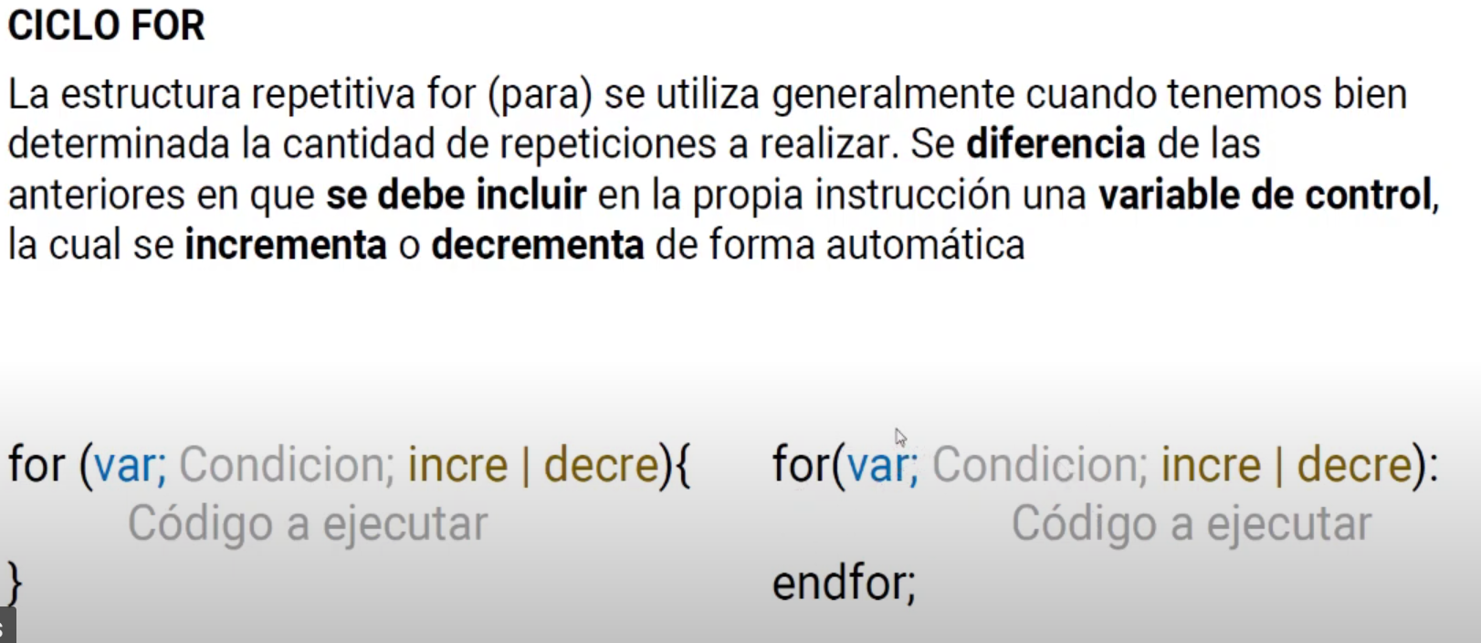

Los mismo ejercicios anteriores resueltos con el ciclo for:

<?php

for($i=1;$i<=20;$i++){

    echo $i."/";

}

echo "<br>";

for($i=20;$i>=1;$i--){

    echo $i."*";

}

echo "<br>";

$num=5;

for ($i=1; $i <= 12; $i++) {

    echo $i." X ".$num." = ".$i*$num." / ";

}

echo "<br>";

$num=5;

for ($i=12; $i >= 1; $i--) {

    echo $i." X ".$num." = ".$i*$num." / ";

}

echo "<br>utilizando notacion alternativa <br>";

for ($i=1; $i <=20 ; $i++):echo $i."/";endfor;

Video 30 ciclo foreach

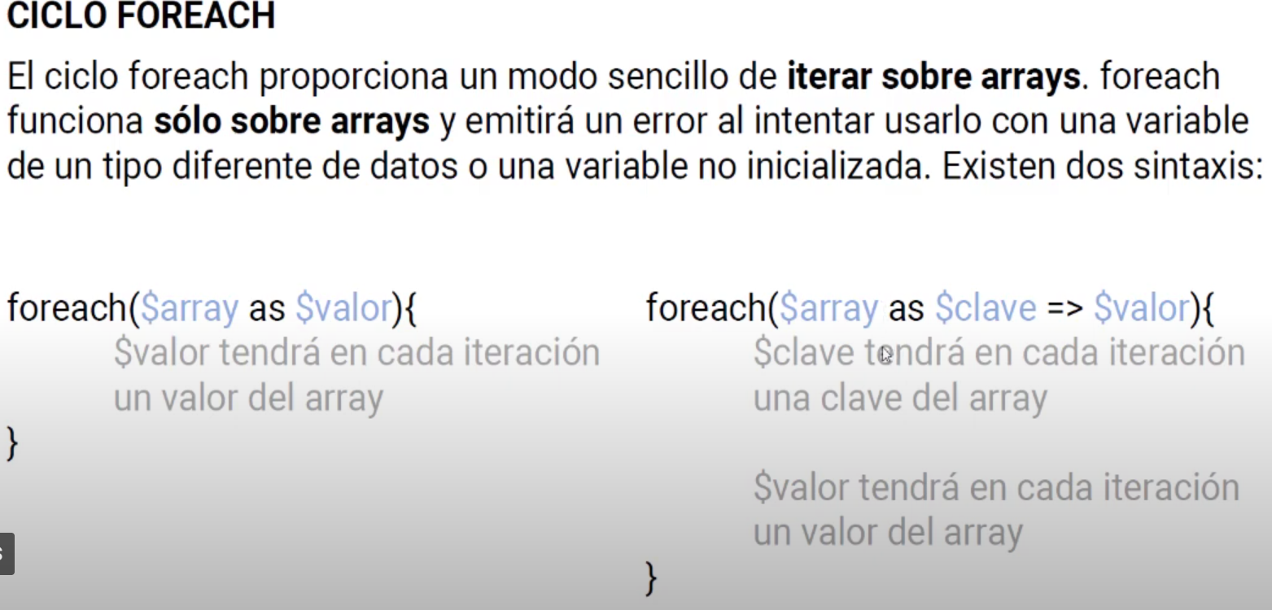

$laptop=["Acer Nitro 5","Windows 11", "AMD Ryzen 5 4600Hz", "SSD 256GB", "RAM 24GB"];

$frutas=[

    "Fresas"=>100,

    "Peras"=>30,

    "Sandias"=>10,

    "Melocotones"=>17,

    "Manzanas"=>9

];

foreach($laptop as $valor){

    echo $valor."<br>";

}

$valor se puede cambiar por cualquier nombre de variable que nosotros le queramos asignar.

foreach($laptop as $clave =>$valor){

    echo $clave." = ".$valor."<br>";//muestra posicion y valor

}

Tanto $clave como $valor pueden tomar cualquier nombre de variable que se quiera asignar.

foreach($frutas as $valor){

    echo $valor."<br>";//muestra solo los valores

}

100  
30  
10  
17  
9

foreach($frutas as $clave =>$valor){

    echo "Hay ".$valor."  ".$clave."En el Inventario" ."<br>";//muestra posicion y valor

}

Hay 100 Fresas En el Inventario  
Hay 30 Peras En el Inventario  
Hay 10 Sandias En el Inventario  
Hay 17 Melocotones En el Inventario  
Hay 9 Manzanas En el Inventario

Video 30 10:32

$productos =[

    ["codigo"=>"A0001", "descripcion"=>"Mouse"],

    ["codigo"=>"A0002", "descripcion"=>"Teclado"],

    ["codigo"=>"A0003", "descripcion"=>"Monitor"],

    ["codigo"=>"A0004", "descripcion"=>"Impresora"]

];

foreach($productos as $produ){

    echo $produ["codigo"]." - ".$produ["descripcion"]."<br>";

}

Video 31 (salir o detener un ciclo con Break & Continue)

$cont=1;

while($cont<=20){

    echo $cont."<br>";

    if($cont==10){

        break;

    }

    $cont++;

}

La instrucción break termina el ciclo cuando se cumple la condición

$pc=["SO","SSD","GPU","RAM","CPU"];

foreach($pc as $p){

    echo $p."<br>";

    if ($p=="RAM"){

        break;

    }

}

Muestra en pantalla:

SO  
SSD  
GPU  
RAM

Continue hace que el ciclo se siga ejecutando, pero no realiza las instrucciones que están después de (continue) si no que envia el flujo del programa a el inicio del ciclo para realizar la siguiente iteración.

$pc=["SO","SSD","GPU","RAM","CPU"];

foreach($pc as $p){

    if ($p=="RAM"){

        continue;

    }

    echo $p."<br>";

}

Lo unico que no muestra es RAM porque cuando lo detecta continua con el ciclo per sin ejecutar el echo para mostrar la información.

SO  
SSD  
GPU  
CPU

Ejemplo:

for ($i=1; $i <= 10; $i++) {

    if($i==5){

        continue;

    }

    echo $i."<br>";

}

Muestra los numero sel 1 a 10 excluyendo el 5:

Ejemplo con while: a diferencia del ciclo (for) hay que hacer incremento de la variable de control antes de la instrucción (continue) porque si no seguiría evaluando el mismo numero y el ciclo sería un bucle infinito

$cont=0;

while($cont<=10){

    if($cont==5){

        $cont++;//si no se hace esto se quedaría en un ciclo infinito mostrando el 5

        continue;

    }

    echo $cont."<br>";

    $cont++;

}

Video 32 Include & Require

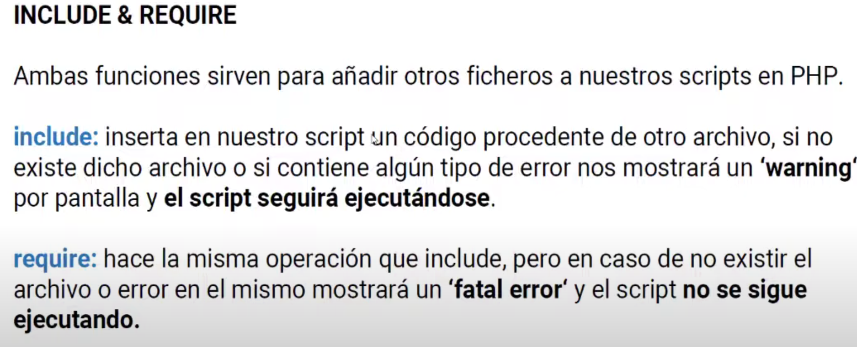

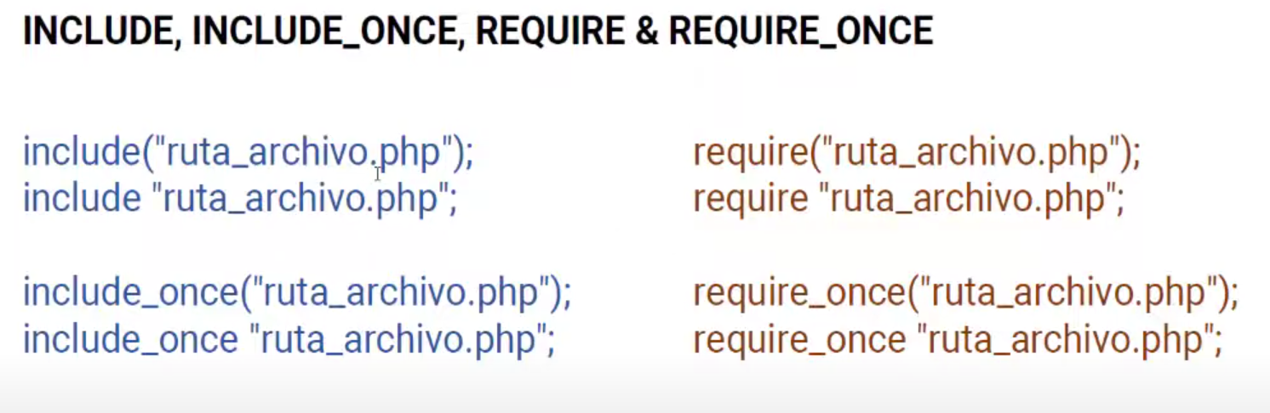

<?php

include("forz.php");//la ruta o si esta en la misma carpeta el nombre del archivo

include("for.php");//si se incluye dos veces se ejetuta de nuevo

el primer archivo esta mal escrito al no encontrar la ruta genera un warning pero se sigue ejecutanto el programa y muestra el segundo llamado al archivo for.php que si esta bien escrito.

**Warning**: include(forz.php): Failed to open stream: No such file or directory in **C:\xampp\htdocs\PHP\include.php** on line **3**  
  
**Warning**: include(): Failed opening 'forz.php' for inclusion (include_path='C:\xampp\php\PEAR') in **C:\xampp\htdocs\PHP\include.php** on line **3**  
1/2/3/4/5/6/7/8/9/10/11/12/13/14/15/16/17/18/19/20/  
20--19--18--17--16--15--14--13--12--11--10--9--8--7--6--5--4--3--2--1--  
1 X 5 = 5 / 2 X 5 = 10 / 3 X 5 = 15 / 4 X 5 = 20 / 5 X 5 = 25 / 6 X 5 = 30 / 7 X 5 = 35 / 8 X 5 = 40 / 9 X 5 = 45 / 10 X 5 = 50 / 11 X 5 = 55 / 12 X 5 = 60 /  
12 X 10 = 120 / 11 X 10 = 110 / 10 X 10 = 100 / 9 X 10 = 90 / 8 X 10 = 80 / 7 X 10 = 70 / 6 X 10 = 60 / 5 X 10 = 50 / 4 X 10 = 40 / 3 X 10 = 30 / 2 X 10 = 20 / 1 X 10 = 10 /  
utilizando notacion alternativa  
1/2/3/4/5/6/7/8/9/10/

Con (require)

require("for.php");//la ruta o si esta en la misma carpeta el nombre del archivo

require("for.php");//si se incluye dos veces se ejetuta de nuevo

12 X 10 = 120 / 11 X 10 = 110 / 10 X 10 = 100 / 9 X 10 = 90 / 8 X 10 = 80 / 7 X 10 = 70 / 6 X 10 = 60 / 5 X 10 = 50 / 4 X 10 = 40 / 3 X 10 = 30 / 2 X 10 = 20 / 1 X 10 = 10 /  
12 X 10 = 120 / 11 X 10 = 110 / 10 X 10 = 100 / 9 X 10 = 90 / 8 X 10 = 80 / 7 X 10 = 70 / 6 X 10 = 60 / 5 X 10 = 50 / 4 X 10 = 40 / 3 X 10 = 30 / 2 X 10 = 20 / 1 X 10 = 10 /

SI hay un error en el archivo o no existe

require("forz.php");//la ruta o si esta en la misma carpeta el nombre del archivo

require("for.php");//si se incluye dos veces se ejetuta de nuevo

**Warning**: require(forz.php): Failed to open stream: No such file or directory in **C:\xampp\htdocs\PHP\include.php** on line **3**  
  
**Fatal error**: Uncaught Error: Failed opening required 'forz.php' (include_path='C:\xampp\php\PEAR') in C:\xampp\htdocs\PHP\include.php:3 Stack trace: #0 {main} thrown in **C:\xampp\htdocs\PHP\include.php** on line **3**

Nos muestra fatal error.

require_once("for.php");//la ruta o si esta en la misma carpeta el nombre del archivo

require_once("for.php");//si se incluye dos veces se ejetuta solo una

include_once("for.php");//la ruta o si esta en la misma carpeta el nombre del archivo

include_once("for.php");//si se incluye dos veces se ejetuta solo una

ejemplo de llamar a menú y a footer en una pagina, de esta forma todas las pagina tienen el mismo menú y el mismo footer, si quiero agregar items al menú simplemente se cambia una sola vez y automáticamente se mostrara en todas las pagina, de igual manera se haría con el footer

<!DOCTYPE html>

<html lang="es">

<head>

    <meta charset="UTF-8">

    <meta name="viewport" content="width=device-width, initial-scale=1.0">

    <title>Include</title>

</head>

<body>

    <?php include("./inc/nav.php") ?>

    <h1>Pagina Principal</h1>

    <?php include "inc/footer.php" ?>

<!-- tambien se puede llamar la carpeta de las dos formas, vemos

 de esta forma reutilizamos codigo y son mas legibles los programas -->

</body>

</html>

Nav.php

<nav>

        <ul>

            <li><a href="index.php">Inicio</a></li>

            <li><a href="index2.php">Segundo</a></li>

            <li>menu modificado agregar enlaces...</a></li>

        </ul>

    </nav>

Footer.php

<footer>Pie de pagina modificado y aplicaria para todas las paginas</footer>

Nos muestra la estructura

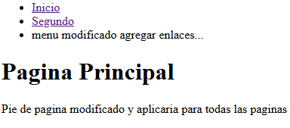

Video 33 Funciones

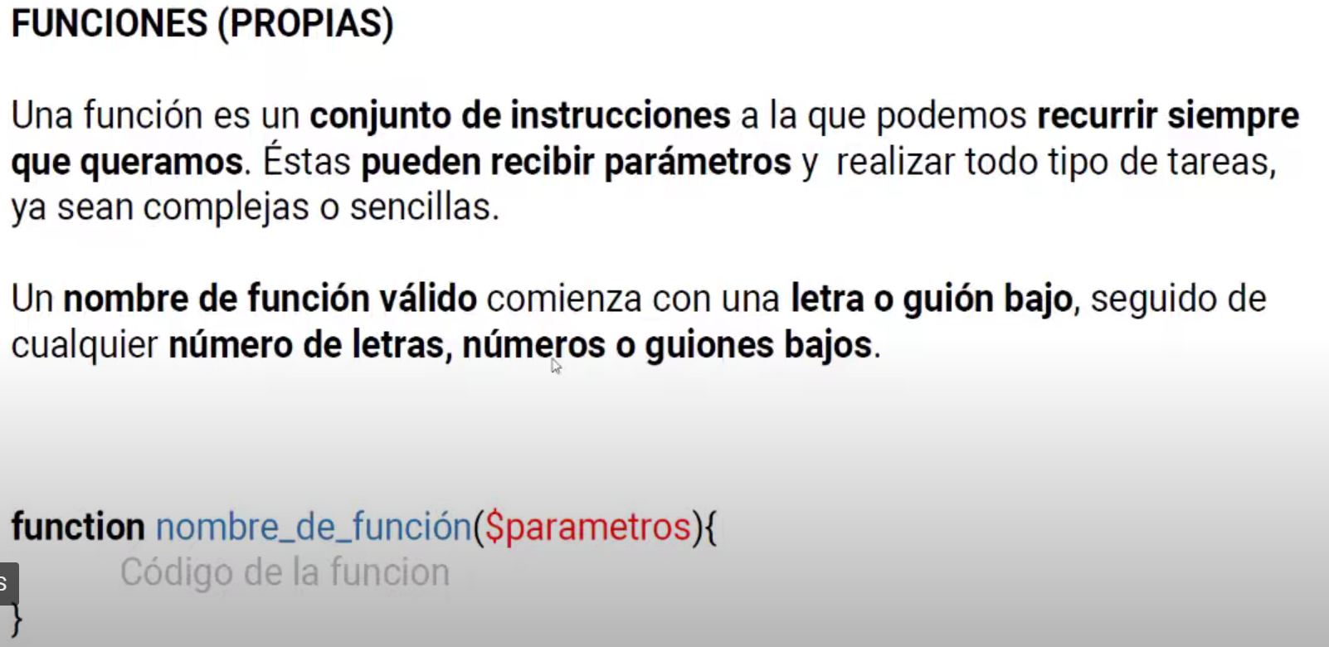

function saludo(){

    echo ("hola, soy una función.<br>");

}

saludo();

saludo();

saludo();

muestra:

hola, soy una función.  
hola, soy una función.  
hola, soy una función.

De esta forma la función no devuelve ningún valor si quisiéramos carga en una variable lo que está en la función se debe utilizar (return).

function saludo(){

    return ("hola, soy una función.<br>");

}

$saludar =saludo();

echo $saludar;//de esta forma la función retorna un valor

tambien se puede mostrar directamente lo que retorna la función.

function saludo(){

    return ("hola, soy una función.<br>");

}

echo saludo();//mostramos directamente lo que devuelve la función.

Función con parámetros

function saludo($nombre){

    return ("hola, soy: $nombre <br>");

}

echo saludo("Nelson");

$user = "Fernando";

echo saludo($user);

podemos enviar directamente el String que sirve de parámetro o incluido en otra variable que puede ser un nombre diferente al que tiene la función

muestra:

hola, soy: Nelson  
hola, soy: Fernando

otra forma de enviar el parámetro

echo saludo($nombre="Carlos");

ejemplo:

unction promedio_alumno($nota_1, $nota_2, $nota_3){

    return ($nota_1+$nota_2+$nota_3)/3;

}

echo "su promedio es: ".promedio_alumno(10,10,10);

para utilizar un parámetro dentro de la función debe coincidir exactamente como se definió en los parámetros

video 34 incluir y llamar funciones

el ejemplo esta en el archivo incluir_funciones.php, para poder utilizar funciones que están en un archivo diferente se debe utilizar include o require para poder hacer el llamado a la función

si están en la misma carpeta no hay que dar ruta si esta en otra carpeta debe hacer la ruta donde está el archivo.

<?php

include "funciones.php";//de esta forma se hace cuando esta en la misma carpeta el archivo que hace el llamado y el archivo donde esta la función.

echo promedio_alumno(4.5,6.5,8.9);

de esta forma se utiliza la función que esta en otro archivo

ejemplo con require y con el archivo en otra carpeta

require "funciones/funciones.php";// el archivo esta en la carpeta funciones

echo promedio_alumno(4.5,6.5,8.9);

para entrar en una carpeta simplemente con el nombre de la carpeta y (/) el símbolo dividir, o tambien ( ./nombre de carpeta )

ahora si el archivo esta en otra carpeta, debemos salir de la carpeta actual eso con (../) después nombre de la carpeta que contiene el archivo y después el archivo

“../nombre_carpeta/archivo.php”

Video 35 FUNCIONES PARA FORMATEAR STRING A MAYUSCULAS Y MINUSCULAS

Son funciones predefinidas de PHP

Strtolower: mayúsculas a minusculas

$cadena_texto="Hola Mundo";

echo strtolower($cadena_texto); convierte mayúsculas en minúsculas

ejemplo con variable

$cadena_texto="Hola Mundo";

$cadena_texto= strtolower($cadena_texto);

echo $cadena_texto;

hola mundo

strtoupper: minúsculas a mayúsculas.

Ejemplo:

$cadena_texto="Hola Mundo";

$cadena_texto= strtoupper($cadena_texto);

echo $cadena_texto;

resultado:

HOLA MUNDO

ucfirts: convierte la primera letra del String a mayuscula

$cadena_texto="hola mundo";

$cadena_texto= ucfirst($cadena_texto);

echo $cadena_texto;

resultado:

Hola mundo

ucwords: convierte la primera letra de cada palabra en mayúscula.

$cadena_texto="hola mundo";

$cadena_texto= ucwords($cadena_texto);

echo $cadena_texto;

resultado

Hola Mundo

Video 36 funciones para contar caracteres y palabras de un string

* Strlen()

$cadena_texto="hola mundo";

$longitud=strlen($cadena_texto);//strlen: para contar caracteres, el espacio es un caracter

echo $cadena_texto." tiene ".$longitud." caracteres";

* str_word_count()

$palabras=str_word_count($cadena_texto);//str_word_count contar palbras

echo $cadena_texto.", tiene ".$palabras." palabras<br>";

video 37 como convertir un String en un Array

explode(delimitador, string, limitador):nos permite convertir string en array

$fecha_1 = "2021/11/29";

$array_fecha= explode("/",$fecha_1);

var_dump($array_fecha);

echo "<br> año $array_fecha[0]";

echo "<br> mes $array_fecha[1]";

echo "<br> dia $array_fecha[2]";

muestra

array(3) { [0]=> string(4) "2021" [1]=> string(2) "11" [2]=> string(2) "29" }  
año 2021  
mes 11  
dia 29

$fecha_2 = "2021-11-30";

$array_fecha= explode("-",$fecha_2);

var_dump($array_fecha);

echo "<br> año $array_fecha[0]";

echo "<br> mes $array_fecha[1]";

echo "<br> dia $array_fecha[2]";

muestra

array(3) { [0]=> string(4) "2021" [1]=> string(2) "11" [2]=> string(2) "30" }  
año 2021  
mes 11  
dia 30

$numeros="Uno Dos Tres Cuatro Cinco Seis Siete";

$array_numeros= explode(" ",$numeros);

var_dump($array_numeros);

echo "<br>";

foreach($array_numeros as $num){

    echo "$num<br>";

}

Muestra

array(7) { [0]=> string(3) "Uno" [1]=> string(3) "Dos" [2]=> string(4) "Tres" [3]=> string(6) "Cuatro" [4]=> string(5) "Cinco" [5]=> string(4) "Seis" [6]=> string(5) "Siete" }  
Uno  
Dos  
Tres  
Cuatro  
Cinco  
Seis  
Siete

uso del tercer parámetro

explode (delimitador, string, **limitador**):

$numeros="Uno Dos Tres Cuatro Cinco Seis Siete";

$array_numeros= explode(" ",$numeros,2);//lo dividirá solo en 2

var_dump($array_numeros);

echo "<br>";

foreach($array_numeros as $pos=>$num){

    echo "en la posicion $pos esta: $num<br>";

}

Muestra

array(2) { [0]=> string(3) "Uno" [1]=> string(32) "Dos Tres Cuatro Cinco Seis Siete" }  
en la posicion 0 esta: Uno  
en la posicion 1 esta: Dos Tres Cuatro Cinco Seis Siete

divide de izquierda a derecha según el limitador que tenga en las partes que dice el limitador, ahora vamos a motrar con el limitador en 3:

$array_numeros= explode(" ",$numeros,3);

array(3) { [0]=> string(3) "Uno" [1]=> string(3) "Dos" [2]=> string(28) "Tres Cuatro Cinco Seis Siete" }  
en la posicion 0 esta: Uno  
en la posicion 1 esta: Dos  
en la posicion 2 esta: Tres Cuatro Cinco Seis Siete

el limitador con números negativos nos excluye de derecha a izquierda la cantidad que designemos si colocamos -1 nos excluye el ultimo -2 el ultimo y penúltimo y asi sucesivamente.

$numeros="Uno Dos Tres Cuatro Cinco Seis Siete";

$array_numeros= explode(" ",$numeros,-1)

Muestra:

array(6) { [0]=> string(3) "Uno" [1]=> string(3) "Dos" [2]=> string(4) "Tres" [3]=> string(6) "Cuatro" [4]=> string(5) "Cinco" [5]=> string(4) "Seis" }  
en la posicion 0 esta: Uno  
en la posicion 1 esta: Dos  
en la posicion 2 esta: Tres  
en la posicion 3 esta: Cuatro  
en la posicion 4 esta: Cinco  
en la posicion 5 esta: Seis

el array que formo no incluyo el ultimo elemento

$array_numeros= explode(" ",$numeros,-4);

No incluyo los últimos 4 elementos

array(3) { [0]=> string(3) "Uno" [1]=> string(3) "Dos" [2]=> string(4) "Tres" }  
en la posicion 0 esta: Uno  
en la posicion 1 esta: Dos  
en la posicion 2 esta: Tres

video 38

Funciones matemáticas

Funciones matemáticas predefinidas: [PHP: Math - Manual](https://www.php.net/manual/es/book.math.php)

* Pow: potencia

echo pow(5,3);// equivale a 5*5*5, osea 5 elevado a la 3

* sqrt: raíz cuadrada de un numero

echo sqrt(25);// raiz cuadrada = 5

* rand: numero random entre dos limites definidos

echo rand(1,100); //genera un numero random entre 1 y 100

* pi: numero pi

echo pi();//3.1415926535898

* floor():
* ceil():
* echo floor(4.3);//redondea hacia abajo =4
* echo "<br>";
* echo ceil(4.3);//redondea hacia arriba = 5

con numero negativos

echo floor(-3.14);//redondea hacia abajo =-4

echo "<br>";

echo ceil(-3.14);//redondea hacia arriba = -3

* round
* echo round(3.4)."<br>";//redondea si pasa el decimal de 5 hacia arriba si es menor de 5 hacia abajo
* echo round(3.5);

3  
4

Recibe otro parámetro que me permite hacer un redondeo de la cantidad de decimales que necesite, esto para mejorar cálculos.

echo round(3.44598522, 2)."<br>";//redondea con dos decimales

echo round(3.4445999, 2);

3.45  
3.44

Video 39

Formatear números o cantidades de dinero

[🐘 CURSO de PHP desde CERO - 39 FORMATEAR NUMERO o CANTIDADES de DINERO en PHP](https://www.youtube.com/watch?v=5tk2AV1Wsgs)

Se utiliza la función “number_format(cantidad,decimales,sep_decimal,sep_millar);”

Esta función se puede utilizar con un parámetro con dos o con cuatro

number_format( float $number , int $decimals = 0 , string $dec_point = "." , string $thousands_sep = "," ): string

con un solo parámetro que es el float elimina los decimales haciendo redondeo y separa los miles.

$cantidad_1 = 12732.5;

$cantidad_2 = 1931.81;

echo number_format($cantidad_1,2,",",".");

12.732,50

Si queremos que no tenga separador de millares el ultimo parámetro se establece pero no se coloca nada entre las comillas

echo number_format($cantidad_1,2,",","");

12732,50

Separamos millares con espacio

$cantidad_1 = 123452732.5;

echo number_format($cantidad_1,2,","," ");

123 452 732,50

Para guardar en base de datos normalmente no se utilizan separador de millares y se utiliza el punto para separas decimales.

Video 40 función DATE

FECHA Y HORA

Con date obtenemos las fechas en ingles

[PHP: date - Manual](https://www.php.net/manual/es/function.date.php)

Zona horaria:

[PHP: date_default_timezone_set - Manual](https://www.php.net/manual/es/function.date-default-timezone-set.php)

date_default_timezone_set("America/Bogota");//para establecer la zona horaria

echo date_default_timezone_get();//para leer zona horaria

date( string $format [, int $timestamp = time() ]): string

Devuelve una cadena formateada según el formato indicado usando el integer **timestamp** (Unix timestamp) dado, o el momento actual si no se da una marca de tiempo. En otras palabras, **timestamp** es opcional y por defecto es el valor de [time()](https://www.php.net/manual/es/function.time.php).

Antes de usar (date) se debe definir la zona horaria con la siguiente función:

date_default_timezone_set:

date_default_timezone_set — Establece la zona horaria predeterminada usada por todas las funciones de fecha/hora en un script

date_default_timezone_set([string](https://www.php.net/manual/es/language.types.string.php) $timezone_identifier): [bool](https://www.php.net/manual/es/language.types.boolean.php)

date_default_timezone_get — Obtiene la zona horaria predeterminada usada por todas las funciones de fecha/hora en un script

date_default_timezone_get(): [string](https://www.php.net/manual/es/language.types.string.php)

format para date()

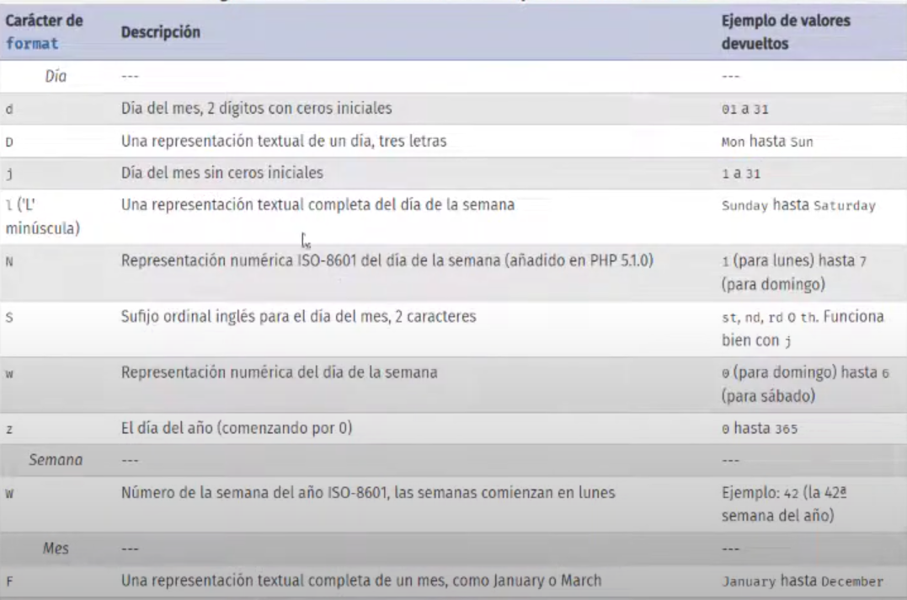

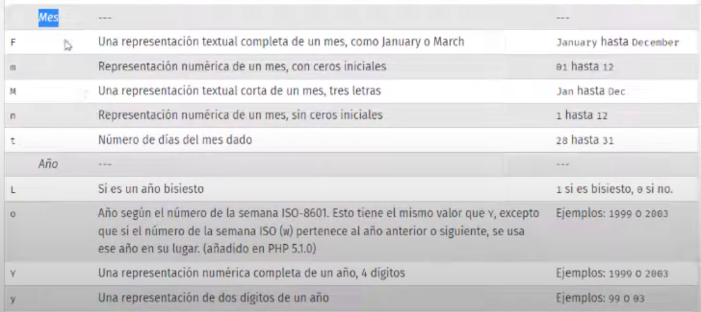

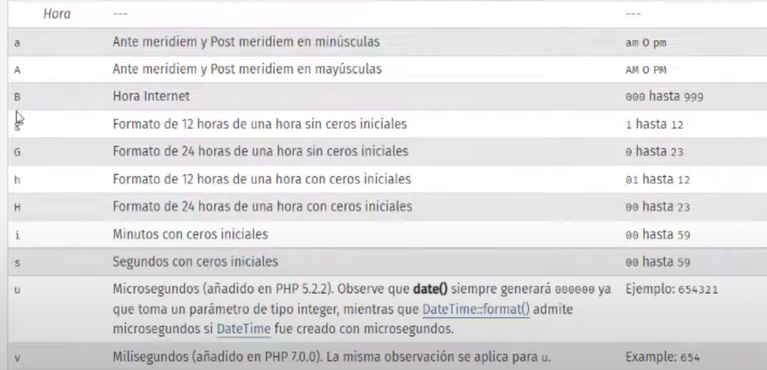

8:34

$fecha_us=date("Y-m-d");

echo $fecha_us;

echo "<br>";

$fecha_us=date("Y/m/d");

echo $fecha_us;

echo "<br>";

$fecha_es = date("d-m-Y");

echo $fecha_es;

2025-02-26  
2025/02/26  
26-02-2025

Fecha completa

$fecha_us=date("l d F Y");

echo $fecha_us;

Wednesday 26 February 2025

HORA

$hora_12 = date("h:i:s a");

echo $hora_12;

me muestra la hora actual

06:37:10 am

$hora_12 = date("h:i:s A");=> 06:37:51 AM

Fecha con hora:

$fecha_completa = date("d-m-Y  h:i A");

echo $fecha_completa;

26-02-2025 06:41 AM

$fecha_completa = date("l d F Y   H:i:s ");

Wednesday 26 February 2025 06:44:17

Video 41 como obtener la fecha en español

En el ejemplo muestra el detalle del programa

fecha_espanol.php

10:43

//fecha corta ingresando datos a la funcion

function fecha_corta($fecha=""), esta función recibe un parámetro una fecha que es la que va a mostrar en forma de fecha corta pero como esta con un valor predeterminado de vació el parámetro si no recibe nada muestra la fecha actual.

if($fecha==""){

        $fecha=date("d-m-Y");

    }else{

        $fecha=date("d-m-Y",strtotime($fecha));

    }

Si no se envia el parámetro fecha carga la fecha actual si se envia una fecha entonces por el lado del else se convierte la fecha recibida por medio de strtotime a formato de fecha.

strtotime(): convierte un string en un formato de fecha especificado por medio del date

* echo fecha_corta("01-12-2022");

01 de Diciembre del año 2022

* echo fecha_corta("10/01/2022");

01 de Octurbre del año 2022 se esperaba el 10 de enero de 2022 no es lo mismo cambiar el separador de fecha

* echo fecha_corta("2022/10/01");

01 de Octurbre del año 2022

* echo fecha_corta(date("d-m-Y"));

28 de Febrero del año 2025//muestra fecha actual

* $fecha_prueba=date("d-m-Y");
* echo fecha_corta($fecha_prueba);

28 de Febrero del año 2025

VIDEO 42 COMO ENCRIPTAR UNA CONTRASEÑA EN PHP

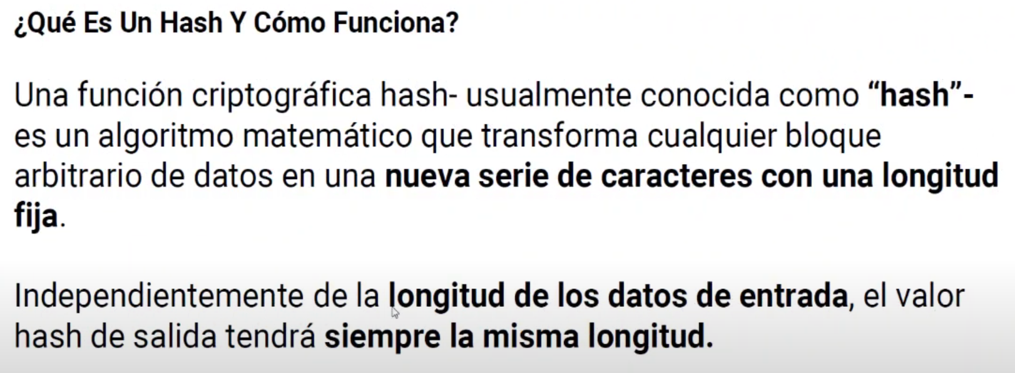

Antes se utilizaba

echo md5($clave);

md5

o

573c2beb476f6682d069c260f9395b5d =>md5  
echo sha1($clave); =>fdc94fba83e2f3dba11546ad65e8284ac8352c00

echo hash("md5",$clave);

con esta función se pueden utilizar múltiples algoritmos

para ver todos los algoritmos que soporta :

foreach(hash_algos() as $algo){

    echo $algo."<br>";

}

Resulta una lista de algoritmos para encriptar

Aplicado a la clave

foreach(hash_algos() as $algo){

    echo $algo." - ".hash("$algo",$clave)."<br>" ;

}

Y nos muestra la clave en cada uno de los algoritmos

Mas informacion [PHP: password_hash - Manual](https://www.php.net/manual/es/function.password-hash.php)

Lo mas recomendable es usar lo siguiente:

8:20

echo password_hash($clave,PASSWORD_DEFAULT);

echo password_hash($clave,PASSWORD_BCRYPT,["cost"=>11]);

[**PASSWORD_BCRYPT**](https://www.php.net/manual/es/password.constants.php#constant.password-bcrypt) - Usar el algoritmo [**CRYPT_BLOWFISH**](https://www.php.net/manual/es/string.constants.php#constant.crypt-blowfish) para crear el hash. Producirá un hash estándar compatible con [crypt()](https://www.php.net/manual/es/function.crypt.php) utilizando el identificador "$2y$". El resultado siempre será un string de 60 caracteres, o [**false**](https://www.php.net/manual/es/reserved.constants.php#constant.false) en caso de error.

Opciones admitidas:

Salt: pero ya no se usa

* cost - denota el coste del algoritmo que debería usarse. Se pueden encontrar ejemplo de estos valores en la página de [crypt()](https://www.php.net/manual/es/function.crypt.php).

Si se omite, se usará el valor predeterminado 10. Este es un buen coste de referencia, pero se podría considerar aumentarlo dependiendo del hardware.

Para verificar una clave se utiliza

Password_verify

[PHP: password_verify - Manual](https://www.php.net/manual/es/function.password-verify.php)

Sintaxis

password_verify([string](https://www.php.net/manual/es/language.types.string.php) $password, [string](https://www.php.net/manual/es/language.types.string.php) $hash): [bool](https://www.php.net/manual/es/language.types.boolean.php)

compara el string original, con el srting del password y resultado false o true (1 o 0)

video 43 enviar un formulario

Para recibir después de enviar el formulario

$_POST['nombre'];

Se puede mostrar o almacenar en una variable

echo $_POST['nombre'];

$nombre= $_POST['nombre'];

echo $nombre;

para el método get hay que cambiar en el formulario el parámetro method=”GET”

Y en el archivo que recibe con la variable global $_GET

$nombre= $_GET['nombre'];

$asignatura=$_GET['asignatura'];

$frutas=$_GET['frutas'];

echo $nombre." - ".$asignatura." - ".$frutas;

LA diferencia es que en el método Get la informacion se ve en la linea de la URL

[localhost/PHP/index.php?nombre=PEDIPT&asignatura=Matematicas&frutas=Manzana](http://localhost/PHP/index.php?nombre=PEDIPT&asignatura=Matematicas&frutas=Manzana)

modifico la URL: [localhost/PHP/index.php?nombre=PEDIPT&asignatura=Matematicas&frutas=Manzana&apellido=pollito](http://localhost/PHP/index.php?nombre=PEDIPT&asignatura=Matematicas&frutas=Manzana&apellido=pollito)

Agregue esta linea al PHP : $apellido=$_GET['apellido'];

Modifique esta: echo $nombre." - ".$asignatura." - ".$frutas." - ".$apellido;

Y me muestra en la pagina :

PEDIPT - Matematicas - Manzana – pollito

La ultima informacion sin haber sido enviada del formulario

Por eso para información que sea sensible se utiliza el método post

Video 44 select y checkbox

Para seleccionar múltiples valores en un formulario y recuperarlos en php se hace lo siguiente en el archivo html

<select name="asignatura[]" id="asignatura" multiple> ahora se agrego el atributo multiple para recibir varios valores y además en el atributo name se va a recibir un array

Html:

<select name="asignatura[]" id="asignatura" multiple>

            <option value="Ingles">Ingles</option>

            <option value="Matematicas">Matematicas</option>

            <option value="Ciencias">Ciencias</option>

            <option value="Lenguaje">Lenguaje</option>

        </select>

Se selecciono lo siguiente:

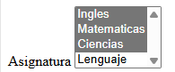

Y en php:

var_dump ($_POST['asignatura']);

resultado:

array(3) { [0]=> string(6) "Ingles" [1]=> string(11) "Matematicas" [2]=> string(8) "Ciencias" }

se pueden mostrar los valores por medio de un foreach

foreach($_POST['asignatura'] as $asignatura){

    echo $asignatura."<br>";

}

Se puede cargar el valor del selec multiple en una variable

$materias = $_POST['asignatura'];

foreach($materias as $asignatura){

    echo $asignatura."<br>";

}

Checkbox multiple

En html se hace lo siguiente

 <label for="opcion-1">

            <input type="checkbox" value="Manzana" id="opcion-1" name="frutas[]">

            Manzana

        </label>

        <label for="opcion-2">

            <input type="checkbox" value="pera" id="opcion-2" name="frutas[]">

            Pera

        </label>

        <label for="opcion-3">

            <input type="checkbox" value="uva" id="opcion-3" name="frutas[]">

            Uva

        </label>

La diferencia es que en name a parte de que debe tener el mismo nombre tiene que ser un array, que es la información que queremos enviar

En php

$frutas = $_POST['frutas'];

foreach($frutas as $fruta){

    echo $fruta."<br>";

}

Video 45 saber si una variable es null, vacia o definida

Is_null

Comprueba si una variable es null devuelve verdadero si es nula y falso si no lo es

Una variable es Null si se define como null $variable=Null, cuando no se define un valor a la variable $variable o cuando destruimos la variable por medio de unset()

$numero="9";

unset($numero);

if(is_null($numero)){

    echo "Es null";

}else{

    echo "No es null";

}

Resultado:

**Warning**: Undefined variable $numero in **C:\xampp\htdocs\PHP\isset.php** on line **5**  
Es null

Si comentamos la linea de unset:

No es null

Y no genera ningún warning

Empty: determina si una variable esta vacía

Los siguientes valores son considerados como vacíos:

* "" (una cadena vacía)
* 0 (0 como un integer)
* 0.0 (0 como un float)
* "0" (0 como un string)
* [**null**](https://www.php.net/manual/es/reserved.constants.php#constant.null)
* [**false**](https://www.php.net/manual/es/reserved.constants.php#constant.false)
* array() (un array vacío)

devuelve true si esta vaciá y false si no lo esta

$numero="9";

if(empty($numero)){

    echo "esta vacia";

}else{

    echo "no esta vacia";

}

Rta: no está vacía

$numero=""; vacía

$numero=0; vacía

En formularios se utiliza para verificar que la informacion recibida tenga un dato

Si modificamos la url asi;( http://localhost/PHP/isset.php?numero=9)

Y en nuestro archivo php $numero=$_GET[‘numero’]; lo verificamos con empty recargando la pagina, me dice que no esta vacia pero si hacemos la url asi: http://localhost/PHP/isset.php?numero=), me dice que esta vacía la variable

Isset: determina si una variable esta definida y no es null

$numero=7;

unset($numero);

if(isset($numero)){

    echo "esta definida";

}else{

    echo "no esta definida";

}

Rta: no está definida; (no genera warning)

Ejemplo isset

<form action="ejeisset.php" method="POST">

        <input type="text" name="numero">

        <button type="submit">Enviar</button>

    </form>

Recibimos en php y verificamos

if(isset($_POST['numero']) && $_POST['numero']!="" ){

    $numero=$_POST['numero'];

    for($i=12; $i>=1;$i--){

        echo $numero. " X ".$i. " = ".$i*$numero."<br>";

    }

}else{

    echo "no esta definida";

}

Ejemplo uso en el formulario directamente

 <form action="" method="POST">

        <!-- si se deja el action vacio se envia a la misma pagina -->

        <input type="text" name="numero">

        <button type="submit">Enviar</button>

    </form>

    <?php

        if(isset($_POST['numero'])&& $_POST['numero']!=""){

            include "eje_isset.php";

        }

    ?>

Y en php;

 $numero=$_POST['numero'];

    for($i=12; $i>=1;$i--){

        echo $numero. " X ".$i. " = ".$i*$numero."<br>";

    }

19:55

Video 46

Subir o enviar archivos a servidor php con formularios

Creamos un fichero llamado archivo.php donde va estar mi formulario

Para enviar archivos al servidor se agregan otros atributos al formulario y se utiliza un input type file

El atributo para enviar archivos debe ser POST en method y tambien debe tener este atributo enctype="multipart/form-data

Html:

<form action="carga.php" method="POST" enctype="multipart/form-data">

        <input type="file" name="fichero">

        <br><br>

        <button type="submit">Enviar</button>

    </form>

Y en php

Se utiliza la variable global $_FILES[‘name que tiene en el formulario’][‘atributos que se pueden conultar’];

Los atributos que se pueden consultar son :

name: nombre real del archivo

tmp_name: ruta temporal donde se almacena el archivo

type: tipo de archivo

error: si no hay errores 0 si hay 1

size: tamaño del archivo en byte

echo $_FILES['fichero']['name']."<br>";

echo $_FILES['fichero']['tmp_name']."<br>";

echo $_FILES['fichero']['type']."<br>";

echo $_FILES['fichero']['error']."<br>";

echo $_FILES['fichero']['size']."<br>";

11B387A12B.jpg  
C:\xampp\tmp\phpB921.tmp  
image/jpeg  
0  
215351

Ahora vamos a cargar un archivo y lo vamos a mover a una carpeta dentro de nuestro proyecto

Creamos la carpeta en donde tenemos todos los proyectos con el nombre de archivos, allí vamos a llevar los archivos que recibamos por el formulario

Comprobamos si el directorio existe por medio de file_exists, si existe no hacemos nada, si no existe lo creamos

if(!mkdir("archivos",0777)){

esta linea me permite crear la carpeta archivos y con el segundo parámetro se da a esa carpeta todos los permisos (escritura, lectura y demás)el if me permite preguntar si la carpeta fue creada correctamente nos genera true y entraría al if pero como queremos que continue el programa le colocamos la pregunta con negación para que continue el programa si todo fue correcto

if(!file_exists("archivos")){

    if(!mkdir("archivos",0777)){

        echo "Error al crear el directorio";

        exit();

    }

}

Con el anterior bloque se asegura que la carpeta donde queramos enviar archivos exista y si no existe se cree, y en caso de que no se pueda crear sale un error y se sale del programa por medio de exit.

Chmod: su utiliza para dar permisos a una carpeta o archivo

chmod("archivos",0777);//se generan todos los permisos a la carpeta archivos.

Mover Archivo

Para mover el archivo a una ubicación definida por nosotros se utiliza la instrucción

move_uploaded_files(parámetro 1, parametron 2), si la carga es correcta genera true si no lo es false

parametro 1= nombre de la variable que contiene el archivo con su ubicación temporal $_FILE[‘nombre variable’][‘tmp_name’]

parámetro 2 = carpeta destino concatenado con el nombre real del archivo $_FILE[‘nombre variable’][‘name’]

codigo:

<?php

if(!file_exists("archivos")){//preguntamos si existe la carpeta

    //si no existe entra al if porque tenemos negado el file_exists

    //creamos la carpeta

    if(!mkdir("archivos",0777)){

        echo "Error al crear el directorio";

        exit();

    }

}

chmod("archivos",0777);

if(move_uploaded_file($_FILES['fichero']['tmp_name'],"archivos/".$_FILES['fichero']['name'])){

    echo "Archivo Cargado correctamente";

}else{

    echo "ocurrio un error al cargar el archivo";

}

Se probo eliminando la carpeta destino y la creo perfectamente

Como limitar el formato de archivos

Se hace de dos formas dentro del formulario html por medio del atributo accept que se agrega al input

<input type="file" name="fichero" accept=".jpg, .png, .jpeg">

Se colocan todos los formatos que se acepten, al intentar cargar los archivos solo aparecen los que tenga la extensión que se especificó en el input.

Pero de esta forma solo se ocultan los archivos pues si en la venta se elije ver todos los archivos se poder cargar cualquier archivo por eso se debe limitar tambien desde php

Se utiliza la función: mime_content_type($_FILE[‘nombre de variable que contiene el archivo’][‘tmp_name’])

Esta función me da el mime type del archivo que se recibe estos mime type se pueden consultar aca [Lista completa de tipos MIME - HTTP | MDN](https://developer.mozilla.org/es/docs/Web/HTTP/MIME_types/Common_types) por ejemplo para jpg y jpeg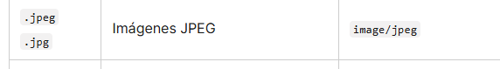 el mime type es image/jpeg y para png

[Media Types](https://www.iana.org/assignments/media-types/media-types.xhtml) busque el de png en esta pagina

|  |  |  |
| --- | --- | --- |
| png | [image/png](https://www.iana.org/assignments/media-types/image/png) | [[W3C](https://www.iana.org/assignments/media-types/media-types.xhtml#W3C)][[PNG_WG](https://www.iana.org/assignments/media-types/media-types.xhtml#PNG_WG)] |

El mime es image/png el codigo quedaría asi

if(mime_content_type($_FILES['fichero']['tmp_name'])!= "image/jpeg"

&& mime_content_type($_FILES['fichero']['tmp_name'])!= "image/png"){

    echo "tipo de archivo no admitido";

    exit();

}

De esta forma solo admitimos esos tipos de archivos si son diferente a jgeg o a jpg o a png entra al if muestra la informacion y sale del script o programa no permitiendo la carga del archivo, si es igual a alguna de las extensiones permitidas continua el programa permitiendo que el archivo se guarde

Limitar el peso de un archivo

if(($_FILES['fichero']['size']/1024)>3072){//El syze me da el peso del archivo en byte se pasa a kilobyte y queremos limitar a 3MB pasamos tambien a kilobyte 3 * 1024

    echo "El archivo supera el peso permitido";

 exit();}

video 47 subir o enviar archivos con PHP y AJAX (API FETCH)

Se utilizan para ejemplo el video archivo.php y carga.php que se utilizaron en la clase de enviar archivos pero ahora vamos a utilizar AJAX

El codigo Ajax.js tiene errores de sincronismo se debe mejorar. Se mejoro con la ayuda de la IA Quedo así:

Js:

const formularios_ajax = document.querySelectorAll(".FormularioAjax");

async function enviar_formulario_ajax(e){

    e.preventDefault();

    let enviar = confirm("Quieres enviar el formulario");

    if(enviar){

        let data= new FormData(this);

        let method = this.getAttribute("method");

        let action = this.getAttribute("action");

        let encabezados = new Headers();

        let config = {

            method: method,

            headers: new Headers(),

            mode: 'cors',

            cache: 'no-cache',

            body: data

        };

        /*fetch(action,config)

        .then(respuesta => respuesta.text())

        .then(respuesta =>{

            alert(respuesta);

        });la siguiente es la correccion por IA pues no funcionaba*/

        try{

            let respuesta = await fetch(action, config);

            let texto = await respuesta.text();

            alert (texto);

        }catch(error){

            console.error("Error en la solicitud", error);

        }

    }

}

formularios_ajax.forEach(formularios =>{

    formularios.addEventListener("submit", enviar_formulario_ajax);

});

Html:

<!DOCTYPE html>

<html lang="es">

<head>

    <meta charset="UTF-8">

    <meta name="viewport" content="width=device-width, initial-scale=1.0">

    <title>Cargar Archivo</title>

</head>

<body>

    <h3>Subir archivo con PHP</h3>

    <form action="carga.php" method="POST" enctype="multipart/form-data" class="FormularioAjax">

        <input type="file" name="fichero" accept=".jpg, .png, .jpeg">

        <br><br>

        <button type="submit">Enviar</button>

    </form>

    <form action="carga.php" method="POST" enctype="multipart/form-data" class="FormularioAjax">

        <input type="file" name="fichero" accept=".jpg, .png, .jpeg">

        <br><br>

        <button type="submit">Enviar</button>

    </form>

    <Script src="ajax.js"></Script>

</body>

</html>

Php:

<?php

if(mime_content_type($_FILES['fichero']['tmp_name'])!= "image/jpeg"

&& mime_content_type($_FILES['fichero']['tmp_name'])!= "image/png"){

    echo "tipo de archivo no admitido";

    exit();

}

if(($_FILES['fichero']['size']/1024)>2048){//El syze me da el peso del archivo en byte se pasa a kilobyte y queremos limitar a 3MB pasamos tambien a kilobyte 3 * 1024

    echo "El archivo supera el peso permitido";

    exit();

}

if(!file_exists("archivos")){//preguntamos si existe la carpeta

    //si no existe entra al if porque tenemos negado el file_exists

    //creamos la carpeta

    if(!mkdir("archivos",0777)){

        echo "Error al crear el directorio";

        exit();

    }

}

chmod("archivos",0777);

if(move_uploaded_file($_FILES['fichero']['tmp_name'],"archivos/".$_FILES['fichero']['name'])){

    echo "Archivo Cargado correctamente";

}else{

    echo "ocurrio un error al cargar el archivo";

}

Video 48 cookies

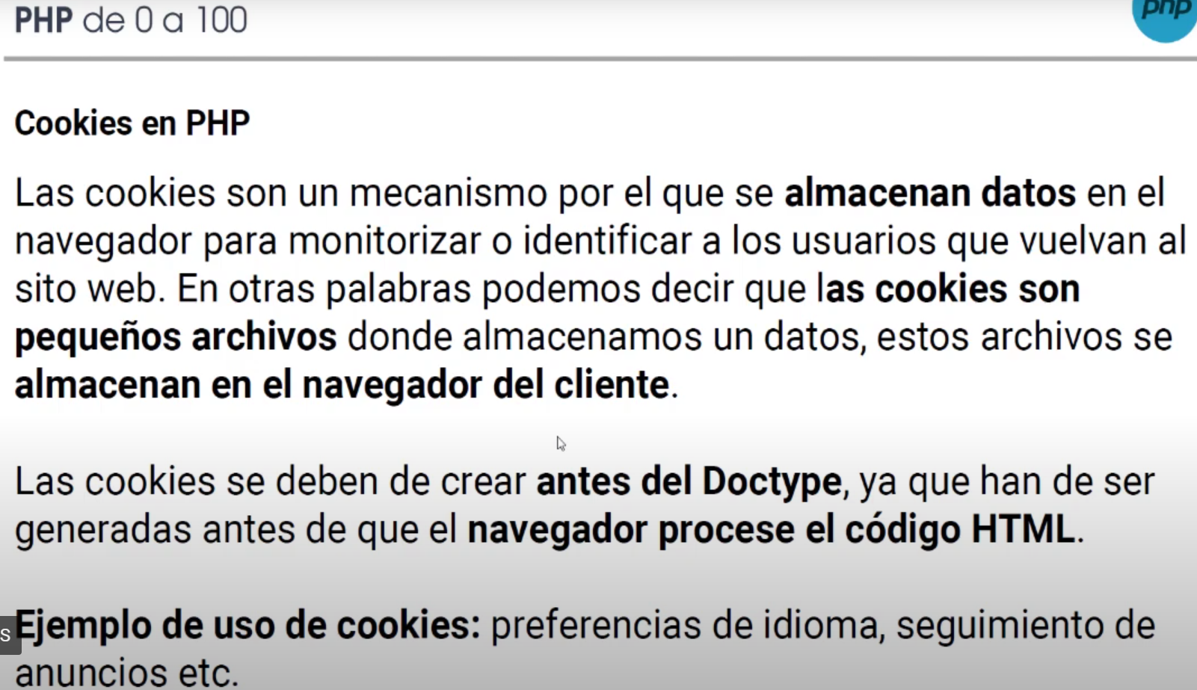

Para crear

setcookie("Nombre", valor, expiracion, dir, dominio, secure, httponly);

en la parte de arriba del codigo html se inserta el codigo php con la cookie

<?php

    //setcookie("Nombre", valor, expiracion, dir, dominio, secure, httponly);

    setcookie("Idioma", "es");

?>

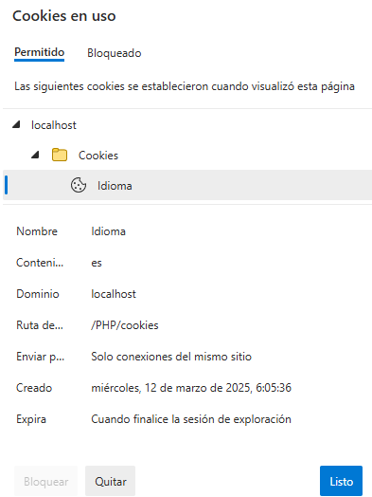

Obtener el valor de la cookie

Dentro de html

 <h1><?php echo $_COOKIE['Idioma'];?></h1>

Definir expiración de la cookie

 setcookie("Idioma", "es", time()+60*60*24*30);

el parámetro time me da la fecha deo hoy + 60 segundos * 60 minutos * 24 horas (hasta aca es un día)*30(sería un mes) si quisiéramos un año se multiplica por 365

definir el directorio

setcookie("Idioma", "es",time()+60*60*24*365,"/");

“/” significa que estará disponible en cualquier parte de nuestro servidor, como esta en el local host, seria solo en esta servidor

setcookie("Idioma", "es",time()+60*60*24*365,"/archivos/");si quisiéramos que estuviera disponiple solo en la carpeta archivos de nuestro localhost

el parámetro (secure) si es true, solo se crea la cookie si el protocolo es seguro (HTTPS) si es false se puede crear así el protocolo no sea seguro

el parámetro (httponly) si es false, quiere decir que la cookie se puede acceder desde cualquier protocolo y true solo por el protocolo http

setcookie("Idioma", "es",time()+60*60*24*365,"/","localhost", false, false);

eliminar una cookie

en el archive cookie_del.php

se crea la cookie con el time negativo

setcookie("Idioma", "es",time()-60,"/","localhost", false, false); al ejecutar la pagina elimina la cookie

video 49

secciones en PHP

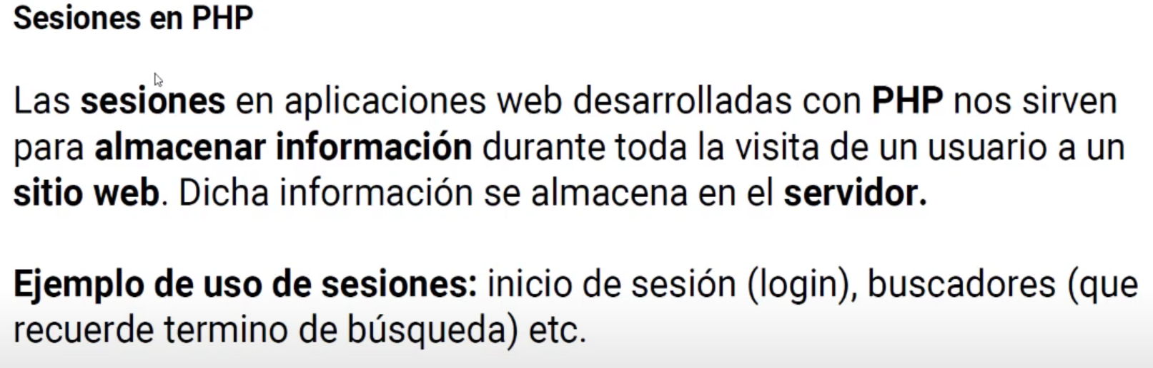

Las sesiones se empiezan al inicio de nuestro codigo antes de cualquier otro codigo

* Para crear sesión: session_start();

La sesión se almacena en el servidor, como estamos utilizando localhost vemos que se almacena en las cookies con el nombre PHPSESSID

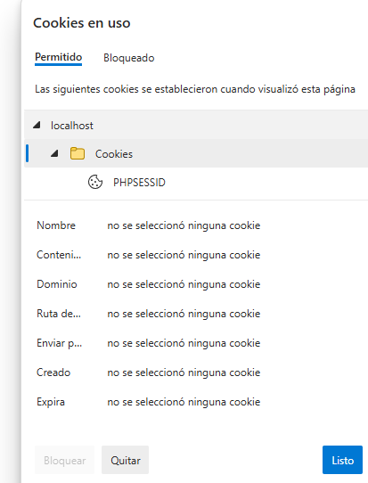

* Para cambiar nombre de sesión

Sesión_name(“nombre_session”);

Eje: sesión_name(“CON”);// nos muestra en consola, almacenamiento en cookies



* modificar ID

session_id("PHP");



* Obtener id de la sesión

Dentro del codigo html del archivo contador.php

<?php echo session_id(); ?>

Muestra en la pagina: PHP

* Variables de sesión: contador.php
* <?php
* session_name("CON");
* session_start();
* if(isset($_SESSION['contador'])){
* $_SESSION['contador']++;
* }else{
* $_SESSION['contador']=1;
* }
* ?>
* <!DOCTYPE html>
* <html lang="es">
* <head>
* <meta charset="UTF-8">
* <meta name="viewport" content="width=device-width, initial-scale=1.0">
* <title>Sesiones en PHP</title>
* </head>
* <body>
* <?php echo "Har recargado esta pagina ".$_SESSION['contador'].
* " veces"; ?>
* <br><br>
* <a href="index.php">Inicio</a>
* <br>
* <a href="cerrar.php">Eliminar Sesion</a>
* </body>
* </html>

Para leer la variable de sesión:

<?php echo "Har recargado esta pagina ".$_SESSION['contador'].

    " veces"; ?>

En el index.php se incluyo

<?php

    session_name("CON");

    session_start();

?>

Antes del formulario se incluyo codigo php para mostrar la sesión:

<body>

<?php echo "Har recargado esta pagina ".$_SESSION['contador'].

    " veces"; ?>

    <form action="login.php">

        <label>Usua. . .

11:19

Como las variables de sesión se pueden utilizar en cualquier archivo que tenga la sesión iniciada por eso estas se utilizan para realizar login o identificación con contraseña en los sitios que lo requieran

Vamos a cerrar el contador.php y vamos a realizar un login desde el index

Index.php

<?php

    session_name("LOGIN");

    session_start();

?>

<!DOCTYPE html>

<html lang="es">

<head>

    <meta charset="UTF-8">

    <meta name="viewport" content="width=device-width, initial-scale=1.0">

    <title>Sesiones en PHP</title>

</head>

<body>

    <form action="login.php">

        <label>Usuario</label>

        <input type="text" name="usuario">

        <br>

        <label>Clave</label>

        <input type="password" name="clave">

        <br><br>

        <button type="submit">Login</button>

    </form>

</body>

</html>

Login.php

<?php

      if($_POST['usuario']=="Carlos"  && $_POST['clave']=="1234"){

        session_name("LOGIN");

        session_start();

        $_SESSION['Nombre']="Carlos";

        $_SESSION['apellido']="Carlos";

        $_SESSION['Pais']="El salvador";

        echo "Sesión Iniciada";

    }else{

        echo "datos incorrectos";

    }

?>

Contador.php

<?php

    session_name("LOGIN");

    session_start();

?>

<!DOCTYPE html>

<html lang="es">

<head>

    <meta charset="UTF-8">

    <meta name="viewport" content="width=device-width, initial-scale=1.0">

    <title>Sesiones en PHP</title>

</head>

<body>

    <?php echo "Hola".$_SESSION['nombre']." "; ?>

    <br><br>

    <a href="cerrar.php">Eliminar Sesion</a>

</body>

</html>

Para eliminar la sesión

Desde el archivo cerrar.php

<?php

session_name("LOGIN");

session_start();

session_destroy();

sesión_destroy(): elimina todos los datos de sesión que se crean incluidas las variables de sesión

//session_unset()//elimina solo las variables de Sesión

Después ya no servirían las variables en ningún archivo hasta que se entre de nuevo por el index.php y se cree una nueva sesión en el login.php

//unset($_SESSION['Nombre']);//se elimina solo la Variable de sesion

VIDEO 50 DIFERENCIA ENTRE COOKIES Y SESSIONES

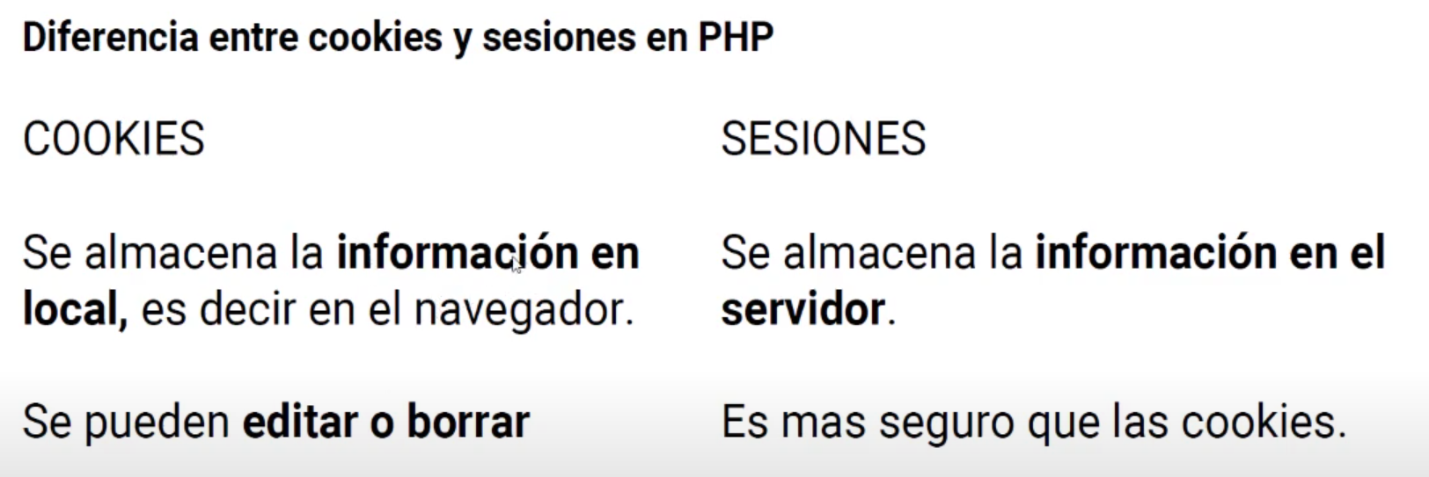

VIDEO 51

REDIRECCIONAR PAGINAS PHP Y JAVA SRIPT

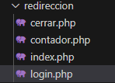 tengo estas carpetas

Ahora desde login voy a enviar a contador

<?php

       if($_POST['usuario']=="Carlos"  && $_POST['clave']=="1234"){

        session_name("LOGIN");

        session_start();

        $_SESSION['Nombre']="Carlos";

        $_SESSION['Apellido']="Alfaro";

        $_SESSION['Pais']="El salvador";

        header("Location: contador.php");//funciona si cumple con:

    }else{

        echo "datos incorrectos";

    }

?>

Header: se puede utilizar y no genera error si dentro de nuestro codigo no existe ningún fragmento html

Si existiera un (echo “texto”) generaría erro (hice la prueba con un (echo) pero igual siguió funcionando)

Cuando entramos a eliminar sesión vamos a hacer que redireccione por medio de java srcipt a la ubicación del index.

<?php

session_name("LOGIN");

session_start();

session_destroy();

echo "<script>window.location.href='index.php'; </script>";

para mejorar el codigo se utilizo la siguiente condicional

 if(headers_sent()){

            echo "<script>window.location.href='contador.php'; </script>";

        }else{

            header("Location: contador.php");

        }

Si en el programa ha habido un encabezado (headers_sent():me dice si se han utilizado etiquetas html) hace el reenvío por JavaScript si no lo hace por la función header

Video 52

Expresiones regulares

Validar formularios tanto en fronted como el backend

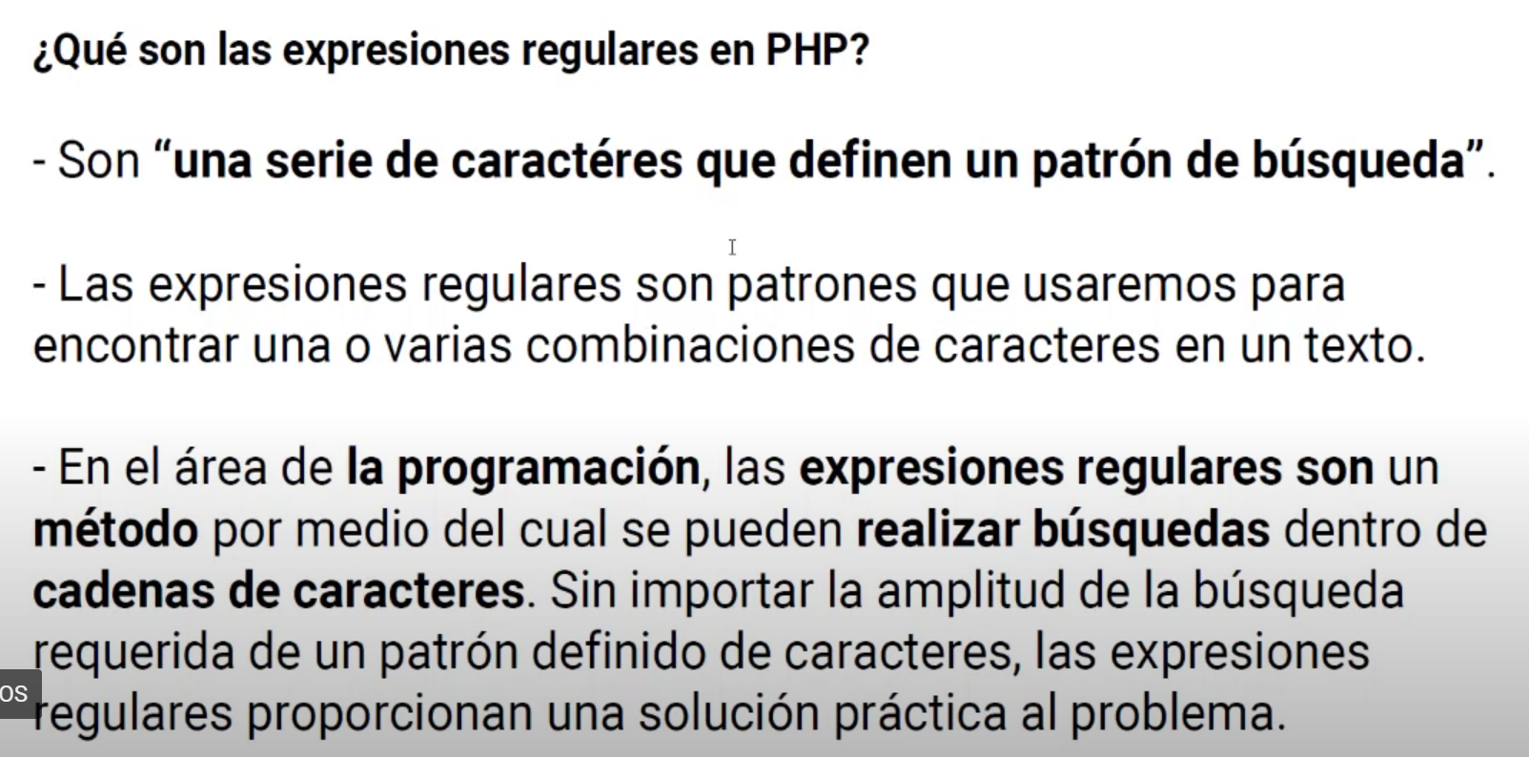

Validacion en fronted

Para la validación en html a los input les agregamos la expresión regular modificamos el index.php de la carpeta validacion

<input type="text" name="usuario" pattern="[a-zA-Z]{3,10}">

El pattern o patron nos indica en los corchetes que solo pueden haber letras minúsculas y mayúsculas y en las lleves el tamaño que va de 3 a 10

Si no cumple con eso muestra lo siguiente 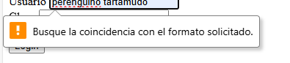

<input type="text" name="usuario" pattern="[a-zA-Z]{3,10}" maxlength="10">

Con el (maxlength) limitamos el máximo de caracteres permitidos a 10 o al numero que se establezca en el pattern

Validación en backend

En el archivo login.php de la carpeta de validación

    if(!preg_match("/^[a-zA-Z]{3,10}$/ ",$_POST['usuario'])){

        echo "El usuario no coincide con el formado solicitado";

        exit();

    }

La función preg_match compara el formato de la expresión regular con la que llego en la variable usuario recibida por el method POST, si coincide arroja true pero como queremos que continue con el programa en caso de coincidir la negamos para que en caso de que no coincidan arroje true y entre a enviar el mensaje y terminar el programa

En php la expresión regular se encierra entre comillas y barras oblicuas y el inicia de la expresión lo define el símbolo de elevación y lo termina el símbolo de pesos (“/^expresión…$/”)

Para probar entramos en el index y modificamos por medio de inspeccionar el codigo html eliminando el pattern y maxlength

Me salió a mi este mensaje:

El usuario no coincide con el formado solicitado

11:22

me puedes explicar esta expresion regular: ("/^[a-zA-Z0-9._-]+@[a-zA-Z0-9.-]+\.[a-zA-Z]{2,4}$/", $email))

¡Claro! Vamos a desglosar esta expresión regular que parece estar validando direcciones de correo electrónico:

**/^[a-zA-Z0-9._\-]+@[a-zA-Z0-9.\-]+\.[a-zA-Z]{2,4}$/**

1. / **al principio y al final:** Estas barras diagonales delimitan la expresión regular en lenguajes como PHP o JavaScript. No son parte de la lógica en sí.
2. ^ **al principio:** Indica el inicio de la cadena que se va a evaluar. Todo debe coincidir desde el principio.
3. [a-zA-Z0-9._-]+**:**
   * Esto define los caracteres permitidos para la parte inicial del correo (antes del @).
   * a-zA-Z permite letras en mayúsculas y minúsculas.
   * 0-9 permite números.
   * ._- permite los caracteres punto (.), guion bajo (_) y guion medio (\-)**EL GUION MEDIO SOLO NO SE PUEDE COLOCAR TIENE QUE SER CON LA BARRA OBLICUA PARA QUE ENTIENDA QUE ES UN CARÁCTER PERMITIDO**
   * El signo + indica que debe haber al menos uno de estos caracteres, pero puede haber más.
4. @**:** Representa el carácter obligatorio @ que separa el nombre del usuario de su dominio en una dirección de correo.
5. [a-zA-Z0-9.-]+**:**
   * Similar al grupo anterior, pero aquí se define la parte del dominio (después del @).
   * Permite letras, números, puntos (.) y guiones (-).
   * Al igual que antes, el + requiere al menos un carácter, pero permite múltiples.
6. \.**:** Representa un punto literal (.). Se escapa con una barra invertida (\) porque, en expresiones regulares, el punto sin escapar significa "cualquier carácter".
7. [a-zA-Z]{2,4}**:**
   * Define la extensión del dominio (como com, org, net, etc.).
   * a-zA-Z permite letras en mayúsculas y minúsculas.
   * {2,4} especifica que debe tener entre 2 y 4 caracteres.
8. $ **al final:** Indica el final de la cadena. Todo lo que precede debe coincidir completamente para que la validación sea correcta.

**¿Qué hace en general esta expresión?**

Esta expresión regular verifica si una cadena de texto es una dirección de correo electrónico válida con las siguientes características:

* Comienza con letras, números o ciertos caracteres especiales (._-).
* Tiene un carácter @.
* Sigue con un dominio compuesto de letras, números, puntos y guiones.
* Termina con una extensión de dominio entre 2 y 4 letras (como .com, .org, .net).

**Ejemplo de correo válido:** [ejemplo.usuario-123@dominio.co](mailto:ejemplo.usuario-123@dominio.co)